**МИНИСТЕРСТВО НАУКИ И ВЫСШЕГО ОБРАЗОВАНИЯ РОССИЙСКОЙ ФЕДЕРАЦИИ**

**Федеральное государственное автономное образовательное учреждение высшего образования**

**ДАЛЬНЕВОСТОЧНЫЙ ФЕДЕРАЛЬНЫЙ УНИВЕРСИТЕТ**

ШКОЛА ЕСТЕСТВЕННЫХ НАУК

**Кафедра прикладной математики, механики, управления и программного обеспечения**

**КУРСОВАЯ РАБОТА**

по дисциплине «Технология разработки баз данных»

по образовательной программе подготовки бакалавров по направлению 09.03.04 "Математическое обеспечение и администрирование информационных систем"

Студент группы Б9121-09.03.04 /М.А. Барбаянов

(подпись)

Руководитель доцент кафедры ПММУиПО, к.т.н., доцент, профессор Е. И. Антонова

« » 2020 г.

(подпись)

Защищена оценкой

(подпись) И.О. Фамилия

« » 2024 г.

г. Владивосток 2024 г.

**Оглавление**

Введение 3

1. Анализ предметной области 4
2. Инфологическое проектирование 8
3. Даталогическое проектирование 30
4. Графический сценарий диалога 93
5. Тестирование 94

Заключение 119

Список литературы 120

# Введение+

Издательский центр, который заключает контракты с писателями на написание книг и принимает заказы на их издание, сталкивается с проблемой не только учета дат контрактов, но и определения объема тиража книг.

Каждому заказчику книги требуется отдельное внимание. Одновременно центр может иметь дело с заказами от сотен организаций и частных лиц. Точная запись о количестве заказанных книг и их деталях играет важную роль в эффективном управлении производством и распределении изданий.

Издательскому центру необходимо оптимизировать процессы, связанные с управлением контрактами на написание книг и заказами на издание, чтобы обеспечить более эффективное распределение ресурсов и времени писателей.

Предметом исследования является возможность автоматизации деятельности издательского центра, включая процессы, связанные с контрактами и заказами на издание книг, а также писатели, которые заключают контракты, выполняют заказы и осуществляют другие операции в сфере издательской деятельности.

Цель: необходимо спроектировать и реализовать базу данных для автоматизации некоторых процессов, протекающих в издательском центре, в частности, учета книг, писателей, заказов, прибыли.

Задачи:

* 1. Провести анализ предметной области с целью выделить основные термины предметной области и их смыл, связи между ними.
  2. Построить инфологическая модель, чтобы определить, что и в каком виде будет храниться в базе данных.
  3. Построить даталогическую модель, чтобы отобразить информационно- логическую модель в среду конкретной СУБД.
  4. Провести тестирование реализованной базы данных.

# Анализ предметной области+

Издательский центр "Печать" представляет собой организацию, специализирующуюся на издании книг и сотрудничестве с писателями. Для эффективной работы и управления информацией в центре необходима база данных, которая позволит хранить и управлять всей необходимой информацией об авторах, контрактах, книгах, заказчиках и заказах. В данной главе проведем анализ предметной области с целью определения основных сущностей и связей между ними.

Писатели являются ключевыми участниками в деятельности издательского центра. Каждый писатель может имеет заключенный контракт с центром и может писать книгу по этому контракту. Несколько писателей могут писать одну книгу, но все контракты индивидуальны. Издательству о писателе известно следующее:

- Номер паспорта

- Фамилия, имя, отчество

- Домашний адрес

- Контактный телефон

Контракты заключаются между издательским центром и писателями на определенный срок. В каждом контракте указывается информация о писателе, сроке действия контракта и его статусе. С писателем может быть заключен только один контракт, и он не всегда обязывает писателя работать над какой-либо книгой. У контракта имеется свой срок действия, и некоторые контракты могут быть недействующими. Если потребуется изменить условия текущего контракта, то он перезаключается на новый. Пример заключенного контракта:

|  |  |
| --- | --- |
| Номер контракта :141825  С кем заключен: Герцен Максим Олегович  Срок контракта: 3 года Расторгнут: Нет | |
| Дата заключения контракта | 04.04.2024 |
| Дата расторжения контракта | - |

Книги являются основным продуктом издательского центра. У каждой книги есть свой уникальный шифр и название, которое может повторяться. Книгу могут писать несколько писателей, но соответственно книга не может быть написана без писателей. Также для каждой книги важно учитывать информацию о ее тираже, себестоимости, цене продажи и гонораре для писателей, из этого складывается прибыль.

Заказчики представляют собой организации или физические лица, которые заказывают книги у издательского центра. Каждый заказчик может сделать несколько заказов, и каждый заказ относится к конкретному заказчику. Несколько заказчиков могут заказать тираж книг одно го произведения. Заказчик должен иметь адрес для оформления доставки, для связи с ним требуется информация о его телефоне и контактном лице.

Для исполнения требований заказчиков оформляются заказы и они имеют такой вид:

|  |  |
| --- | --- |
| Номер заказа :141825  С кем заключен: «ООО Рога и Копыта»  Книга: «Макбет»  Количество экземпляров: 300 | |
| Дата поступления заказа | 04.04.2024 |
| Дата выполнения заказ | 15.04.2024 |

В предметной области можно выделить следующие задачи для каждого пользователя:

|  |  |
| --- | --- |
| **Пользователь** | **Задачи** |
| Администратор | Просмотр, редактирование списка писателей Просмотр, редактирование списка книг  Просмотр, редактирование списка заказчиков Просмотр, оформление, расторжение контрактов с писателями  Просмотр заказов, оформленных заказчиками |
| Менеджер | Просмотр контрактов с писателями  Просмотр данных о книгах  Просмотр заказов на книги  Запрос на прибыль от продаж |

|  |  |
| --- | --- |
| Заказчик | Оформление заказа на себя (при условии наличия своего имени в базе)  Просмотр собственных заказов (при условии наличия своего имени в базе)  Просмотр списка доступных для заказа книг |

# Инфологическое проектирование

Для решения задач предметной области необходимо построить модель, в которой можно выделить следующие объекты.

1. Администратор – человек, который контролирует работу издательского центра. Администратор в центре только один. Добавляется в базу, удаляется из базы, редактируется разработчиком. Никто не может просматривать данные об администраторе. Имеет следующие атрибуты:
   1. Логин:
      1. выдается администратору разработчиком базы данных;
      2. представляет собой строку длиной 4-12 символов, состоящую из символов английского алфавита (верхнего и нижнего регистра);
      3. используется для однозначной идентификации пользователя системы как администратора;
      4. может изменяться только разработчиком по просьбе администратора.
   2. Пароль:
      1. выдается администратору разработчиком базы данных;
      2. представляет собой строку длиной не менее 6 символов, состоящую из символов английского алфавита (верхнего и нижнего регистра) и цифр;
      3. используется для подтверждения личности администратора;
      4. может изменяться только разработчиком по просьбе администратора.

Отношения между атрибутами:

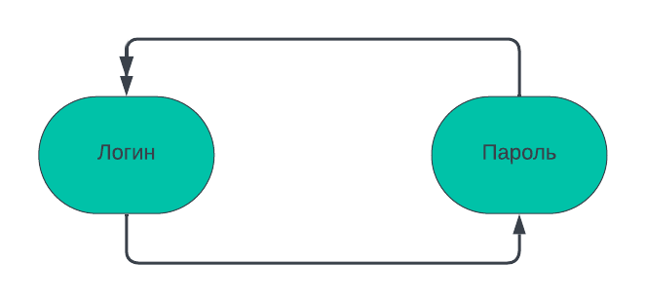

*Рис. 1. Отношения между атрибутами объекта "Администратор".*

1. Менеджер – человек, анализирующий качество работы писателей и прибыльность их произведений. Добавляется, удаляется, редактируется администратором. Может просматриваться только администратором. Имеет следующие атрибуты:
   1. Логин:
      1. выдается администратором базы данных;
      2. представляет собой строку длиной 4-12 символов, состоящую из символов английского алфавита (верхнего и нижнего регистра);
      3. используется для однозначной идентификации менеджера в системе;
      4. может быть просмотрен и изменен администратором, не может быть удален.
   2. Пароль:
      1. выдается администратором базы данных;
      2. представляет собой строку длиной не менее 6 символов, состоящую из символов английского алфавита (верхнего и нижнего регистра) и цифр;
      3. используется для подтверждения личности работника;
      4. может быть просмотрен и изменен администратором, не может быть удален.

Отношения между атрибутами:



*Рис. 2. Отношения между атрибутами объекта "Менеджер".*

1. Заказчик – юридическое лицо, оформляющее заказы на определённое количество книг. Добавляется, просматривается только администратором. Удаляется администратором. Имеет следующие атрибуты:
   1. Название:
      1. заполняется при добавлении заказчика;
      2. представляет собой строку;
      3. используется для обращения к получателю;
      4. добавление, редактирование, просмотр: администратор; Удаление: никто.
   2. Адрес доставки:
      1. заполняется при добавлении заказчика, значение диктует заказчик;
      2. представляет собой строку, в которой через пробел указаны название города, улицы, номер дома и номер квартиры. Город и улица – строки на русском языке, начинающиеся с заглавной буквы, номер дома и номер – целые положительные числа;
      3. используется для определения, по какому адресу будет доставлена партия заказанных книг;
      4. добавление, редактирование, просмотр: администратор; удаление: никто.
   3. Номер телефона:
      1. заполняется по просьбе заказчика при предоставлении им данных, значение диктует получатель;
      2. представляет собой 11 цифр, начинающихся с 7;
      3. используется для связи с заказчиком по телефону;
      4. добавление, удаление, редактирование, просмотр: администратор, работник.
   4. Обращаться к (Ф.И.О):
      1. заполняется при добавлении заказчика, значение диктует заказчик;
      2. представляет собой строку, в которой через пробел указаны три слова (в редких случаях два). Фамилия, имя, отчество – строки на русском языке, начинающиеся с заглавной буквы;
      3. используется для идентификации человека, связанного напрямую с данным заказчиком при попытке связаться с ним;
      4. добавление, редактирование, просмотр: администратор; удаление: никто.

Отношения между атрибутами:

Дата

рождения

Номер телефона

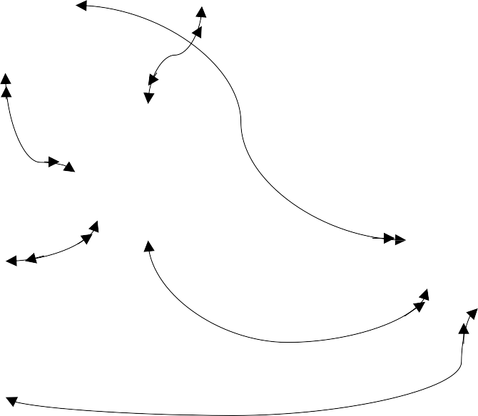*Рис. 3. Отношения между атрибутами объекта "Получатель".*

Адрес доставки

1. Писатель – человек, заключающий контракты с издательским центром «Печать» на написание книг. Добавляется администратором. Редактируется администратором. Имеет следующие атрибуты:
   1. Номер паспорта
      1. добавляется администратором при добавлении писателя, копируется из предоставляемого писателем документа;
      2. представляет собой 10 цифр, каждая комбинация уникальна;
      3. используется для связи писателя с контрактом
      4. добавление: администратор; удаление: никто; изменение: администратор; просмотр: администратор.
   2. Фамилия:
      1. добавляется администратором при добавлении писателя, копируется из предоставляемого писателем документа;
      2. представляет собой строку из одного слова;
      3. используется для упрощенной идентификации автора;
      4. добавление: администратор; удаление: никто; изменение: администратор; просмотр: администратор.
   3. Имя:
      1. добавляется администратором при добавлении писателя, копируется из предоставляемого писателем документа;
      2. представляет собой строку из одного слова;
      3. используется для упрощенной идентификации автора;
      4. добавление: администратор; удаление: никто; изменение: администратор; просмотр: администратор.
   4. Отчество:
      1. добавляется администратором при добавлении писателя, копируется из предоставляемого писателем документа;
      2. представляет собой строку из одного слова;
      3. используется для упрощенной идентификации автора;
      4. добавление: администратор; удаление: никто; изменение: администратор; просмотр: администратор.
   5. Домашний адрес:
      1. добавляется администратором при добавлении писателя, копируется из предоставляемого писателем документа
      2. представляет собой строку, в которой через пробел указаны название города, улицы, номер дома и номер квартиры. Город и улица – строки на русском языке, начинающиеся с заглавной буквы, номер дома и номер – целые положительные числа;
      3. используется для определения адреса писателя;
      4. добавление, редактирование, просмотр: администратор; удаление: никто.
   6. Номер телефона:
      1. заполняется по просьбе заказчика при предоставлении им данных, значение диктует получатель;
      2. представляет собой 11 цифр, начинающихся с 7;
      3. используется для связи с заказчиком по телефону;
      4. добавление, удаление, редактирование, просмотр: администратор, работник.

Отношения между атрибутами:



Цена

Название

*Рис. 4. Отношения между атрибутами объекта "Издание".*

1. Контракт – договор между издательством и писателем об оказании услуг. Добавляется администратором, редактируется администратором. Имеет ограниченный срок действия, в случае расторжения остаётся в базе данных:
   1. Номер контракта:
      1. заполняется при добавлении контракта;
      2. представляет собой уникальное число;
      3. используется для определения конкретного контракта в базе данных;
      4. добавление: администратор, работник, получатель; редактирование, удаление: никто; просмотр: администратор, работник, получатель.
   2. Дата заключения контракта
      * 1. Добавляется администратором;
        2. представляет собой значение в формате «дд.мм.гг», где «дд»

- две цифры, обозначающие день, «мм» – две цифры, обозначающие месяц,

«гг» - две цифры, обозначающие год, принимает значение текущей даты;

* + - 1. используется для определения даты вступления контракта в силу;
    1. добавление: автоматически; редактирование, удаление: никто; просмотр: администратор, работник, получатель.
  1. Срок контракта:
     1. заполняется при добавлении контракта;
     2. представляет собой целое число;
     3. обозначает количество лет, в течение которых действует контракт;
     4. добавление: администратор, работник, получатель; редактирование, удаление: никто; просмотр: администратор, работник, получатель.
  2. Контракт расторгнут?
     1. заполняется при добавлении;
     2. представляет собой значение «Да» или «Нет»;
     3. используется для определения месяца начала доставки издания по оформленной подписке;
     4. добавление: администратор; удаление, редактирование: никто; просмотр: администратор, работник, получатель.
  3. Дата расторжения контракта
     + 1. Добавляется администратором;
       2. Если контракт не расторгнут то NULL, иначе значение представляет собой значение в формате «дд.мм.гг», где «дд»

- две цифры, обозначающие день, «мм» – две цифры, обозначающие месяц,

«гг» - две цифры, обозначающие год, принимает значение текущей даты;

* + - 1. используется для определения даты вступления контракта в силу;
    1. добавление: автоматически; редактирование, удаление: никто; просмотр: администратор, работник, получатель.

Отношения между атрибутами:

1. Книга – основной продукт издательства. Пишется писателем. Добавляется администратором. Редактируется администратором. Имеет следующие атрибуты:
   1. Шифр книги
      1. добавляется администратором при добавлении книги, копируется из предоставляемого писателем документа;
      2. представляет собой уникальную комбинацию из цифр и букв английского алфавита;
      3. используется для идентификации конкретной книги
      4. добавление: администратор; удаление: никто; изменение: никто.
   2. Название книги:
      1. добавляется администратором при добавлении книги, копируется из предоставляемого писателем документа;
      2. представляет собой строку;
      3. используется для упрощенного поиска книги;
      4. добавление: администратор; удаление: никто; изменение: администратор; просмотр: администратор.
   3. Тираж:
      1. добавляется администратором при добавлении писателя, копируется из предоставляемого писателем документа;
      2. представляет собой целое число;
      3. используется для подсчета прибыли;
      4. добавление: администратор; удаление: никто; изменение: администратор; просмотр: администратор.
   4. Дата выхода из печати:
      1. добавляется администратором при добавлении писателя, копируется из предоставляемого писателем документа;
      2. представляет собой значение в формате «дд.мм.гг», где …;
      3. используется для упрощенной идентификации автора;
      4. добавление: администратор; удаление: никто; изменение: администратор; просмотр: администратор.
   5. Себестоимость:
      1. добавляется администратором при добавлении писателя, копируется из предоставляемого писателем документа
      2. представляет собой целое число, одна единица эквивалентна рублю;
      3. используется для подсчета прибыли;
      4. добавление, редактирование, просмотр: администратор; удаление: никто.
   6. Цена продажи:
      1. заполняется по просьбе заказчика при предоставлении им данных, значение диктует получатель;
      2. представляет собой целое число, одна единица эквивалентна рублю;
      3. используется для подсчета прибыли;
      4. добавление, удаление, редактирование, просмотр: администратор, работник.
   7. Гонорар (суммарный для всех писателей):
      1. заполняется по просьбе заказчика при предоставлении им данных, значение диктует получатель;
      2. представляет собой целое число, одна единица эквивалентна рублю;
      3. используется для подсчета прибыли;
      4. добавление, удаление, редактирование, просмотр: администратор, работник.

Отношения между атрибутами:

1. Заказ – основной источник прибыли издательства. Поступает от заказчика на какую-либо книгу в каком-либо количестве. Добавляется администратором. Редактируется администратором. Имеет следующие атрибуты:
   1. Номер заказа
      1. добавляется администратором при добавлении заказа, копируется из предоставляемого писателем документа;
      2. представляет собой уникальное целое число;
      3. используется для идентификации конкретного заказа;
      4. добавление: администратор; удаление: никто; изменение: никто.
   2. Дата поступления заказа:
      1. добавляется администратором при добавлении писателя, копируется из предоставляемого писателем документа;
      2. представляет собой значение в формате «дд.мм.гг», где …;
      3. используется для определения сроков выполнения заказа;
      4. добавление: администратор; удаление: никто; изменение: администратор; просмотр: администратор.
   3. Дата выполнения заказа:
      1. добавляется администратором при добавлении писателя, копируется из предоставляемого писателем документа;
      2. представляет собой значение в формате «дд.мм.гг», где …;
      3. используется для определения сроков выполнения заказа;
      4. добавление: администратор; удаление: никто; изменение: администратор; просмотр: администратор.
   4. Количество экземпляров заказываемой книги:
      1. добавляется администратором при добавлении писателя, копируется из предоставляемого писателем документа;
      2. представляет собой целое число;
      3. используется для подсчета прибыли;
      4. добавление: администратор; удаление: никто; изменение: администратор; просмотр: администратор.

Отношения между атрибутами:

**Взаимосвязь объектов при решении задач ПО**

При решении пользователем «Администратор» задач «Просмотр, редактирование списка работников» выделяются следующие взаимосвязи объектов предметной области:

Работник

*Рис. 6. Отношения между объектами при решении задачи "Просмотр, редактирование списка работников".*

При решении пользователем «Администратор» задачи «Просмотр подписок, оформленных на конкретное издание» выделяются следующие взаимосвязи объектов предметной области:



Издание

Подписка

*Рис. 7. Отношения между объектами при решении задачи "Просмотр, редактирование списка работников".*

При решении пользователями «Администратор», «Работник» и

«Получатель» задачи «Просмотр списка изданий» выделяются следующие взаимосвязи объектов предметной области:

Издание

*Рис. 8. Отношения между объектами при решении задачи "Просмотр списка изданий".*

При решении пользователем «Администратор» задачи «Редактирование списка изданий» выделяются следующие взаимосвязи объектов предметной области:

Издание

*Рис. 9. Отношения между объектами при решении задачи "Редактирование списка изданий".*

При решении пользователями «Администратор» и «Работник» задачи

«Просмотр, редактирование списка получателей» выделяются следующие взаимосвязи объектов предметной области:

Получатель

*Рис. 10. Отношения между объектами при решении задачи "Просмотр, редактирование списка получателей".*

При решении пользователями «Администратор», «Работник» задач

«Просмотр подписок, оформленных получателем» выделяются следующие взаимосвязи объектов предметной области:



Получатель

Подписка

*Рис. 11. Отношения между объектами при решении задачи "Просмотр подписок, оформленных получателем".*

При решении пользователем «Получатель» задачи «Просмотр подписок, оформленных на себя» выделяются следующие взаимосвязи объектов предметной области:



Получатель

Подписка

*Рис. 12. Отношения между объектами при решении получателем задачи "Просмотр подписок, оформленных на себя".*

При решении пользователями «Администратор» и «Работник» задачи

«Оформление подписки для получателя» выделяются следующие взаимосвязи объектов предметной области:

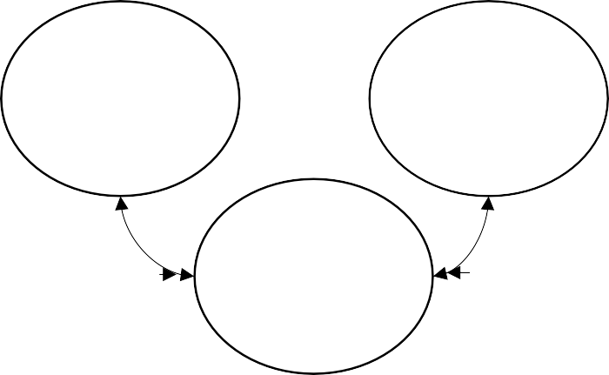

Издание

Получатель

Подписка

*Рис. 13. Отношения между объектами при решении задачи "Оформление подписки для получателя".*

При решении пользователями «Получатель» задачи «Оформление подписки для себя» выделяются следующие взаимосвязи объектов предметной области:



Издание

Получатель

Подписка

*Рис. 14. Отношения между объектами при решении получателем задачи "Оформление подписки для себя".*

При решении пользователями «Администратор» и «Работник» задачи

«Фиксация платежа за подписку для получателя» выделяются следующие взаимосвязи объектов предметной области:



Получатель

Подписка

*Рис. 15. Отношения между объектами при решении задачи "Фиксация платежа за подписку для получателя".*

**Концептуальная модель данных.**

Для каждого из выделенных объектов предметной области строим реляционную модель данных. В итоговых таблицах ключевые поля в таблице будут выделены жирным шрифтом.

1. Информационному объекту «Администратор" ставим в соответствие таблицу:

|  |  |
| --- | --- |
| Логин | Пароль |
| Admin | admin123 |

Выделим ключевое поле - «Логин». Зависимости полей:

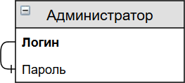

*Рис. 16. Зависимости полей таблицы "Администратор".*

Поля не имеют дубликатов в различных записях, каждое поле содержит только одно значение. Следовательно, отношение находится в I нормальной форме.

Каждое не ключевое поле неприводимо зависит от ключевого. Не ключевое поле «Пароль» зависит только от ключевого поля «Логин». Следовательно, отношение находится во II нормальной форме.

Не ключевые поля не зависят от других не ключевых полей. Не ключевое поле «Пароль» зависит только от ключевого поля «Логин». Следовательно, отношение находится в III нормальной форме.

При добавлении, удалении, редактировании записи разработчиком базы данных не возникает аномалий.

После нормализации получаем таблицу следующего вида:

|  |  |
| --- | --- |
| **Логин** | Пароль |
| Admin | admin123 |

1. Информационному объекту «Работник» ставим в соответствие таблицу:

|  |  |
| --- | --- |
| Логин | Пароль |
| MashaVictorovna | 1109vicka |

Выделим ключевое поле - «Логин». Зависимости полей:

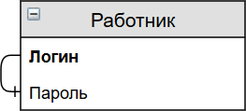

*Рис. 17. Зависимости полей таблицы "Работник".*

Поля не имеют дубликатов в различных записях, каждое поле содержит только одно значение. Следовательно, отношение находится в I нормальной форме.

Каждое не ключевое поле неприводимо зависит от ключевого. Не ключевое поле «Пароль» зависит только от ключевого поля «Логин». Следовательно, отношение находится во II нормальной форме.

Не ключевые поля не зависят от других не ключевых полей. Не ключевое поле «Пароль» зависит только от ключевого поля «Логин». Следовательно, отношение находится в III нормальной форме.

При решении задачи «Просмотр, редактирование списка работников» администратором аномалий не возникает.

После нормализации получаем таблицу следующего вида:

|  |  |
| --- | --- |
| **Логин** | Пароль |
| MashaVictorovna | 1109vicka |

1. Поскольку после нормализации таблицы «Администратор» и

«Работник» оказались идентичны. чтобы устранить избыточность хранения данных, преобразуем таблицы «Администратор» и «Работник» в одну таблицу

«Сотрудник», имеющую дополнительное поле «Должность». Поле

«Должность» будет принимать одно из значений «администратор» или

«работник» соответственно.

Зависимости полей:

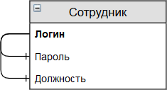

*Рис. 18. Зависимости полей таблицы "Сотрудник"*

При решении задач «Просмотр, редактирование списка работников» администратором аномалий не возникает.

Получаем таблицу следующего вида:

|  |  |  |
| --- | --- | --- |
| **Логин** | Пароль | Должность |
| MashaVictorovna | 1109vicka | Работник |

1. Информационному объекту «Издание» ставим в соответствие таблицу:

|  |  |
| --- | --- |
| Название | Цена |
| Ералаш | 350 |

Выделим ключевое поле – «Название».

Выделим ключевые поля. Для таблицы «Издание» - поле «Название». Зависимости полей:

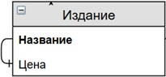

*Рис. 19. Зависимости полей таблицы «Издание»*

Каждое поле содержит только одно значение. Следовательно, отношения находится в I нормальной форме.

Каждое не ключевое поле неприводимо зависит от ключевого. В таблице

«Издания» поля «Цена» и «Номер полки» зависят только от ключевого поля

«Название». Следовательно, отношения находятся во II нормальной форме.

Не ключевые поля обоих отношений не зависят от других не ключевых полей. Следовательно, отношения находятся в III нормальной форме.

При решении задач предметной области, таких, как «Просмотр списка изданий», «Редактирование списка изданий», «Оформлении подписки на издание работником для получателя», «Оформление подписки на издание получателем для себя», где задействован объект «Издание», аномалий не возникает.

После нормализации получаем таблицу следующего вида:

|  |  |
| --- | --- |
| **Название** | Цена |
| Ералаш | 350 |

1. Информационному объекту «Получатель» ставим в соответствие таблицу:

|  |  |  |  |  |
| --- | --- | --- | --- | --- |
| Ф.И.О. | Номер  паспорта | Дата  рождения | Адрес  доставки | Номер  телефона |
| Иванов Иван Иванович | 5777  908090 | 11.02.1999 | г.  Владивосток, ул.  Колотушкина, д. 15, кв. 7 | +79142164132 |

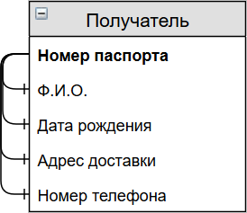Выделим ключевое поле – «Номер паспорта». Зависимости полей:

*Рис. 20. Зависимости полей таблицы "Получатель".*

Каждое поле содержит только одно значение (неделимое в нашей предметной области для решения задач). Следовательно, отношение находится в I нормальной форме.

Каждое не ключевое поле неприводимо зависит от ключевого.

Следовательно, отношение находится во II нормальной форме.

Не ключевые поля не зависят от других не ключевых полей.

Следовательно, отношение находится в III нормальной форме.

При решении задач предметной области, таких, как «Просмотр, редактирование списка получателей», «Просмотр собственных подписок получателем», «Просмотр работником подписок получателя», , «Оформление подписки работником для пришедшего получателя», «Оформление подписки получателем на себя», ,где задействован объект «Получатель», аномалий не возникает.

После нормализации получаем таблицу следующего вида:

|  |  |  |  |  |
| --- | --- | --- | --- | --- |
| Ф.И.О. | **Номе**  **р паспорта** | Дата  рождения | Адрес  доставки | Номер  телефона |
| Ивано  в Иван  Иванович | 5777  908090 | 11.02.199  9 | г.  Владивосток, ул.  Колотушкина  , д. 15, кв. 7 | +7914216413  2 |

1. Информационному объекту «Подписка» ставим в соответствие таблицу:

|  |  |  |  |  |  |  |
| --- | --- | --- | --- | --- | --- | --- |
| Название издания | Номер  паспорта получателя | Начало доставки | Срок подписки | Сумма | Совершенные пла | |
| Дата |  |
| Ералаш | 5777  908090 | 02.20 | 6 | 1200 | 13.01.20 |  |
| 22.01.20 |

Поле «Совершенные платежи» является составным, поэтому таблицу следует разделить на две – «Подписка» и «Платеж», связанные внешним ключом.

Поле «Статус» является вычисляемым, что описано в пункте 5.7.2 инфологического моделирования. Поле «Остаток» является вычисляемым, что описано в пункте 5.6.3.2 инфологического моделирования. Поле «Сумма» является вычисляемым, что описано в пункте 5.5.2 инфологического моделирования. Нет необходимости хранить данные поля в базе данных

Введем новое поле «Номер подписки». Значения в этом поле будут автоматически инкрементироваться при добавлении каждой последующей записи.

Получим следующие таблицы:

Таблица «Подписка»

Таблица «Платеж»:

|  |  |  |  |  |
| --- | --- | --- | --- | --- |
| Номер подписки | Название издания | Номер  паспорта получателя | Начало доставки | Срок подписки |
| 5 | Ералаш | 5777  908090 | 02.20 | 6 |

|  |  |  |
| --- | --- | --- |
| Номер  подписки | Дата | Сумма |
| 5 | 13.01.20 | 400 |

Выделим ключевые поля. Для таблицы «Подписка» ключевым будет являться поле «Номер подписки», для таблицы «Платеж» - поля «Номер подписки» и «Дата».

Зависимости полей:

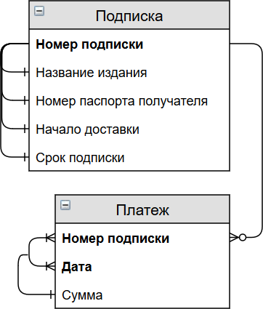

*Рис. 21. Зависимости полей таблиц "Подписка" и "Платеж".*

Каждое поле содержит только одно значение. Следовательно, отношения находится в I нормальной форме.

Каждое не ключевое поле неприводимо зависит от ключевого.

Следовательно, отношения находятся во II нормальной форме.

Не ключевые поля обоих отношений не зависят от других не ключевых полей. Следовательно, отношения находятся в III нормальной форме.

При решении задач предметной области, таких как «Оформление подписки работником для получателя», «Оформление подписки получателем на себя», «Просмотр работником подписок, оформленных на получателя»,

«Просмотр получателем подписок, оформленных на себя», «Просмотр администратором подписок, оформленных на издание», «Фиксация работником платежа получателя по подписке», в которых используется объект

«Подписка», аномалий не происходит.

После нормализации получаем таблицы следующего вида: Таблица «Подписка»

Таблица «Платеж»:

|  |  |  |  |  |
| --- | --- | --- | --- | --- |
| **Номер подписки** | Название издания | Номер  паспорта получателя | Начало доставки | Срок подписки |
| 5 | Ералаш | 5777  908090 | 02.20 | 6 |

|  |  |  |
| --- | --- | --- |
| **Номер**  **подписки** | **Дата** | Сумма |
| 5 | 13.01.20 | 400 |

В соответствии с построенными таблицами, строим схему отношений между объектами базы данных:

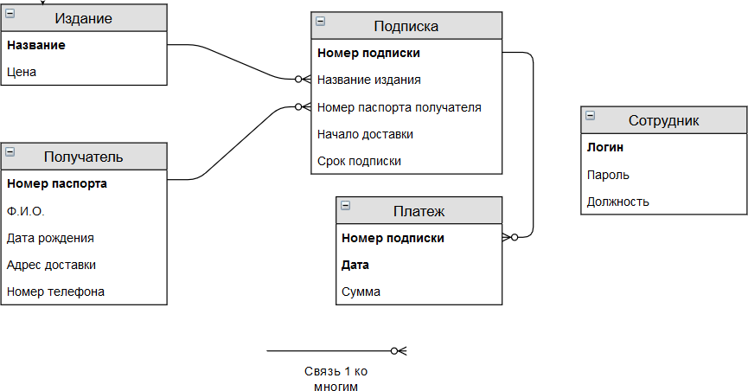

*Рис. 22. Схема отношений между нормализованными объектами базы данных.*

**2 Даталогическое проектирование**

**Выбор СУБД+**

Для реализации построенной модели я выбрал СУБД MySQL.

СУБД MySQL является проверенным инструментом для создания баз данных, разрабатывается и поддерживается с 1995 года.

MySQL относится к СУБД реляционного типа. Поддерживает формирование запросов на языке SQL.

Выбор MySQL в качестве СУБД для реализации проекта обусловлен несколькими важными факторами.

Прежде всего, MySQL является одной из самых популярных и широко используемых СУБД в мире. Ее долгая история развития и широкое распространение в различных сферах делают ее проверенным инструментом для создания и управления базами данных.

Бесплатность и открытый исходный код MySQL также играют важную роль в принятии решения. Благодаря этим характеристикам, СУБД доступна для использования широкому кругу пользователей, а также позволяет настраивать и расширять ее функциональность в соответствии с индивидуальными потребностями.

MySQL обладает обширными возможностями для работы с данными. Это включает в себя поддержку языка SQL, механизмы репликации и кластеризации, а также интеграцию с различными языками программирования. Таким образом, MySQL предоставляет разработчикам широкий набор инструментов для эффективной работы с базами данных.

MySQL известен своей высокой производительностью и эффективностью работы с базами данных. Он обладает оптимизированными алгоритмами запросов, индексами и кэшированием данных, что позволяет обеспечить быстрый доступ к информации даже в случае больших объемов данных.

Гибкость и масштабируемость MySQL также необходимы для успешной реализации проекта. MySQL подходит как для небольших проектов, так и для крупных предприятий благодаря своей гибкости и возможностям масштабирования.

Наконец, широкие возможности для разработчиков, предоставляемые MySQL, такие как обширная документация, активное сообщество пользователей и различные инструменты разработки, делают процесс работы с ней удобным и эффективным.

Типы данных

1. Числовые типы:

- TINYINT: Хранит целые числа от -128 до 127 (signed) или от 0 до 255 (unsigned).

- SMALLINT: Хранит целые числа от -32768 до 32767 (signed) или от 0 до 65535 (unsigned).

- MEDIUMINT: Хранит целые числа от -8388608 до 8388607 (signed) или от 0 до 16777215 (unsigned).

- INT: Хранит целые числа от -2147483648 до 2147483647 (signed) или от 0 до 4294967295 (unsigned).

- BIGINT: Хранит очень большие целые числа от -9223372036854775808 до 9223372036854775807 (signed) или от 0 до 18446744073709551615 (unsigned).

- DECIMAL: Хранит числа с фиксированной точностью.

- FLOAT: Хранит числа с плавающей точкой одинарной точности.

- DOUBLE: Хранит числа с плавающей точкой двойной точности.

2. Типы даты и времени:

- DATE: Хранит только дату в формате 'YYYY-MM-DD'.

- TIME: Хранит только время в формате 'HH:MM:SS'.

- DATETIME: Хранит дату и время в формате 'YYYY-MM-DD HH:MM:SS'.

- TIMESTAMP: Хранит количество секунд, прошедших с полуночи 1 января 1970 года в формате UTC.

- YEAR: Хранит год в формате 'YYYY'.

3. Строковые типы:

- CHAR: Хранит строку фиксированной длины (длина до 255 символов).

- VARCHAR: Хранит строку переменной длины (длина до 65535 символов).

- BINARY: Аналогичен CHAR, но использует двоичное хранение.

- VARBINARY: Аналогичен VARCHAR, но использует двоичное хранение.

- BLOB: Хранит большие двоичные объекты, такие как изображения или аудиофайлы.

- TEXT: Хранит большие текстовые объекты.

- ENUM: Хранит одно значение из списка допустимых значений.

- SET: Хранит несколько значений из списка допустимых значений.

4. Географические типы:(используются для хранения географических данных)

- GEOMETRY

- POINT

- LINESTRING

- POLYGON

- MULTIPOINT

- MULTILINESTRING

- MULTIPOLYGON

- GEOMETRYCOLLECTION

5. JSON: Хранит JSON-данные.

6. Битовые типы:

- BIT: Хранит строки переменной длины, состоящие из нулей и единиц.

7. Прочие типы:

- BOOLEAN: Синоним для TINYINT(1).

- SERIAL: Синоним для BIGINT UNSIGNED NOT NULL AUTO_INCREMENT UNIQUE.

Это основные типы данных, поддерживаемые MySQL. Кроме того, MySQL предоставляет различные модификаторы, которые можно использовать с этими типами данных для дополнительной настройки и определения размера полей и других свойств.

Файлы баз данных в MySQL сохраняются в формате, соответствующем их движку хранения данных, таком как InnoDB или MyISAM.

Особенности MySQL базы данных:

1. Множественные значения: В MySQL для хранения множественных значений в одной записи часто используются отношения или дополнительные таблицы. Это обеспечивает нормализацию базы данных и избегает проблем с повторяющимися значениями.

2. Вложения: В MySQL вложения файлов прямо в базу данных не является типичной практикой из-за проблем с производительностью и безопасностью. Вместо этого, файлы обычно хранятся на файловой системе сервера, а в базе данных хранится путь к файлу.

3. Шифрование: MySQL поддерживает различные методы шифрования для обеспечения безопасности данных. Это может включать в себя SSL для защищенного соединения с сервером и различные методы шифрования для хранения паролей.

4. Отслеживание изменений: В MySQL можно реализовать отслеживание изменений, в том числе в длинных текстовых полях, с помощью триггеров и журналирования изменений. Это позволяет вести историю изменений данных и отслеживать версии.

Итак, MySQL предоставляет различные инструменты и возможности для создания безопасных и эффективных баз данных, включая поддержку множественных значений, методы шифрования и механизмы отслеживания изменений.

**Конструирование таблиц базы данных**

Каждой из построенных таблиц ставим в соответствие таблицу в СУБД Access.

1. Таблица «Сотрудники»:

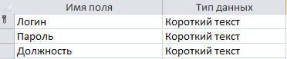

*Рис. 23. Таблица "Сотрудники" в СУБД Access*

Для поля «Логин» установлены следующие свойства и ограничения:

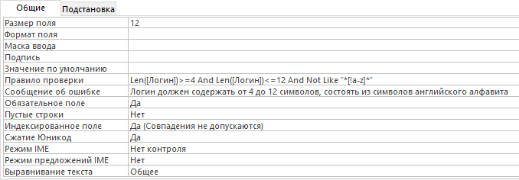

Поле «Логин» является уникальным, обязательным, должно содержать от 4 до 12 символов английского алфавита.

Для поля «Пароль» установлены следующие свойства и ограничения:

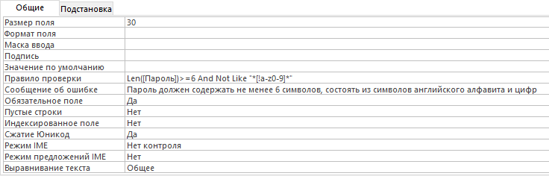

Поле «Пароль» является обязательным, должно содержать не менее 6 (и не более 30) символов английского алфавита и цифр.

Для поля «Должность» установлены следующие свойства и ограничения:

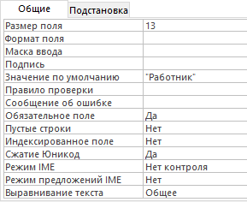

Для поля «Должность» так же определены следующие подстановки:

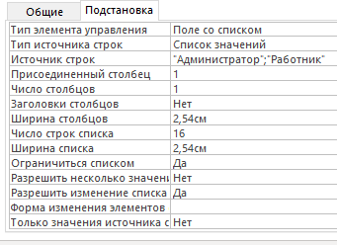

Поле «Должность» является обязательным и может содержать значения

«Администратор» либо «Работник».

1. Таблица «Издания»:



*Рис. 24. Таблица "Издания" в СУБД Access.*

Для поля «Название» определены следующие свойства и ограничения:

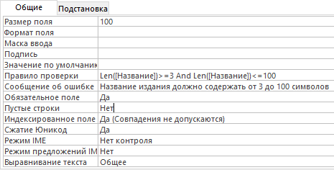

Поле «Название» является уникальным, обязательным должно содержать строку длиной от 3 до 100 символов.

Для поля «Цена» определены следующие свойства и ограничения:

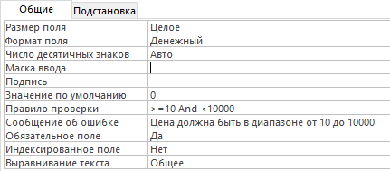

Поле «Цена» является обязательным, должно содержать целое число в диапазоне [10..1000).

1. Таблица «Получатели»:

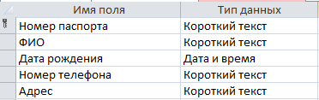

*Рис. 25. Таблица "Получатели" в СУБД Access.*

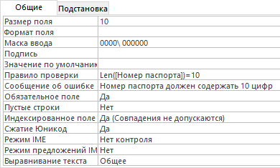Для поля «Номер паспорта» определены следующие свойства и ограничения:

Поле «Номер паспорта» является обязательным, уникальным, должно содержать в себе 10 цифр.

Для поля «ФИО» определены следующие свойства и ограничения:

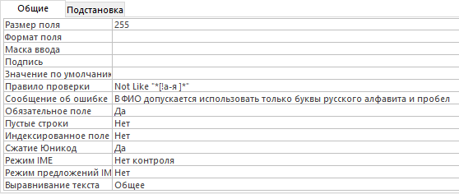

Поле «ФИО» является обязательным, содержит строку длиной не более

255 символов, состоящую из символов русского алфавита и пробела. Форматирование поля «ФИО» производится при добавлении записи через экранные формы посредством масок ввода и кода VBA.

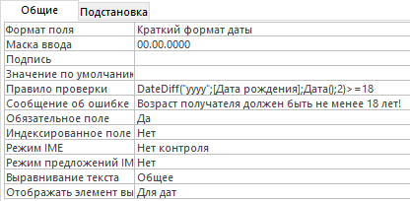Для поля «Дата рождения» определены следующие свойства и ограничения:

Поле «Дата рождения» является обязательным, принимает значение даты в кратком формате («дд».«мм».«гггг»). Разница между текущей датой и датой рождения должна быть не менее 18 лет.

Для поля «Номер телефона» определены следующие свойства и ограничения:

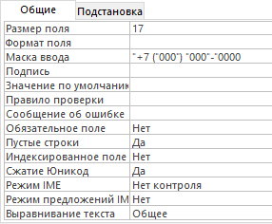

Поле «Номер телефона» не является обязательным. Принимает 10 цифр, образующих номер телефона получателя, без учета кода страны и знаков форматирования номера.

Для поля «Адрес» определены следующие свойства и ограничения:

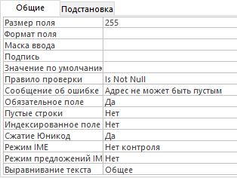

Поле «Адрес» является обязательным, не может быть пустым, принимает любые строковые значения. Форматирование поля «Адрес» производится при добавлении записей через экранные формы посредством масок ввода и кода VBA.

1. Таблица «Подписки»:

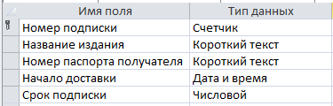

*Рис. 26. Таблица "Подписки" в СУБД Access.*

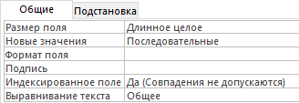Для поля «Номер подписки» определены следующие свойства и ограничения:

Поле «Номер подписки» обязательное, уникальное, содержит целые числа, инкрементирующиеся при добавлении записи.

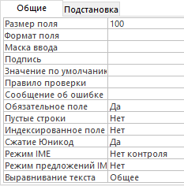Для поля «Название издания» определены следующие свойства и ограничения:

Так же для поля «Название издания» определены следующие параметры подстановки:

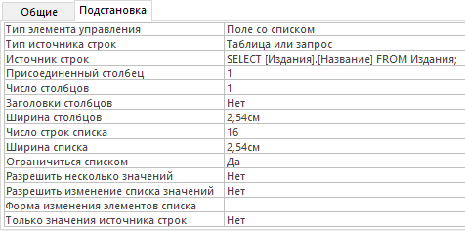

Поле «Название издания» принимает одно из значений поля «Название» таблицы «Издания».

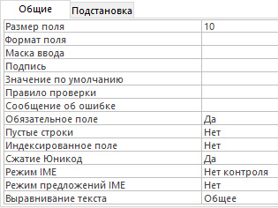Для поля «Номер паспорта получателя» определены следующие свойства и ограничения:

Так же для поля «Номер паспорта получателя» определены следующие параметры подстановки:

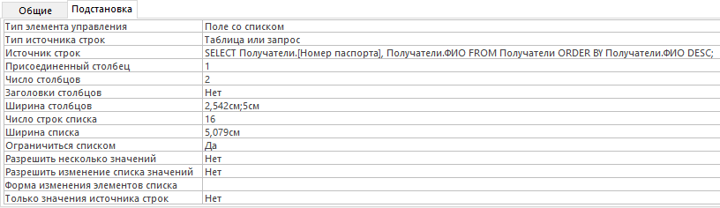

Поле «Номер паспорта получателя» принимает одно из значений поля

«Номер паспорта» таблицы «Получатели». При открытии списка для выбора значения отображаются номера паспортов получателей и их ФИО, отсортированные в алфавитном порядке по столбцу «ФИО»

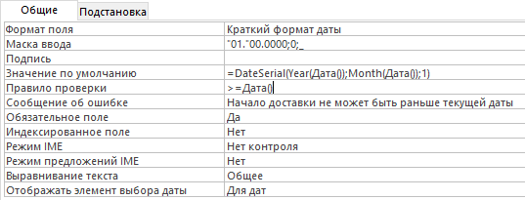Для поля «Начало доставки» определены следующие свойства и ограничения:

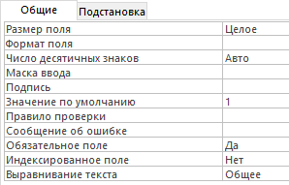Поле «Начало доставки» является обязательным, принимает значение даты в кратком формате («дд».«мм».«гггг»). Дата начала доставки соответствует первому числу месяца начала доставки.

Так же для поля «Срок подписки» определены следующие параметры подстановки:

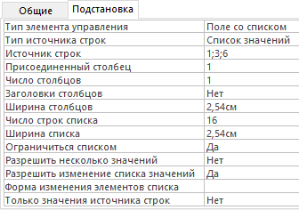

Поле «Срок подписки» является обязательным и содержит целое число из множества {1, 3, 6}.

1. Таблица «Платежи»:

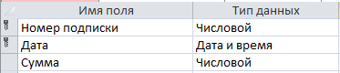

*Рис. 27. Таблица "Платежи" в СУБД Access.*

Для поля «Номер подписки» определены следующие свойства и ограничения:

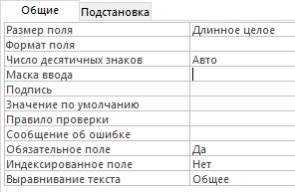

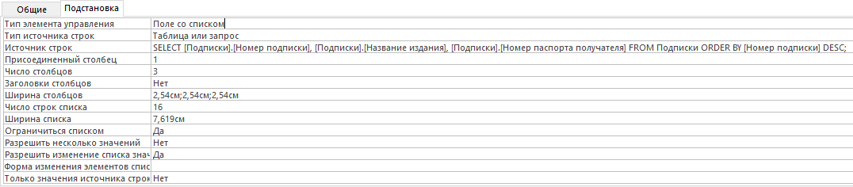Так же для поля «Номер подписки» определены следующие параметры подстановки:

Поле «Номер подписки» таблицы «Платежи» принимает одно из значений поля «Номер подписки» таблицы «Подписки». При открытии списка для выбора значения элементы упорядочены по убыванию номера подписки, отображаются так же название издания и номер паспорта получателя, соответствующие указанному номеру подписки.

Для поля «Дата» определены следующие свойства и ограничения:

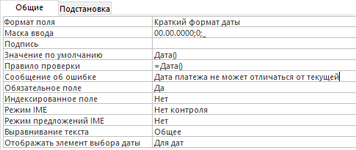

Поле «Дата» является обязательным, принимает значение текущей даты.

Для поля «Сумма платежа» определены следующие свойства и ограничения:

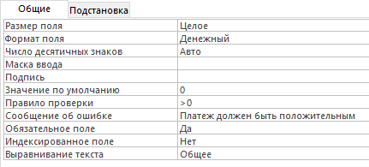

Поле «Сумма платежа» является обязательным, принимает целые положительные значения. Ограничения на максимальную сумму платежа будут наложены при добавлении записи через экранные формы посредством кода VBA.

В соответствие с построенными таблицами получаем следующую схему данных:

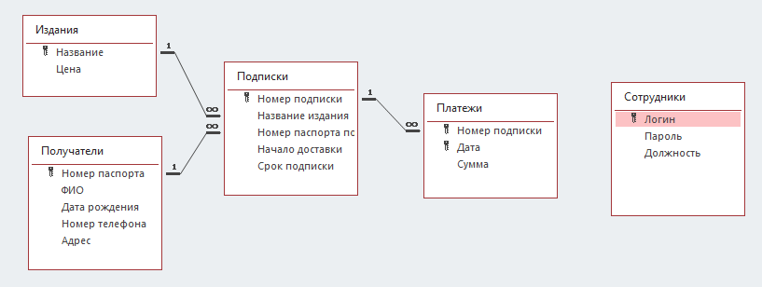

*Рис. 28. Схема данных в СУБД Access.*

На схеме данных указаны ключевые поля и связи между атрибутами объектов.

Схема данных, автоматически построенная средствами СУБД Access, полностью соответствует схеме данных, построенной в процессе инфологического моделирования.

**Экранные формы**

Для работы пользователей с базой данных были созданы экранные формы.

**Формы общего доступа**

1. Форма выбора режима работы:

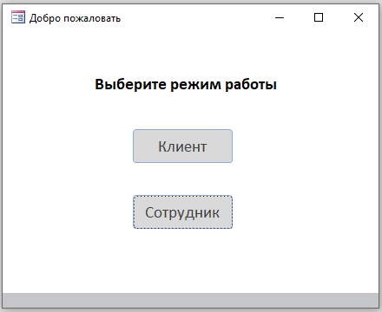

*Рис. 29. Форма "Выбор режима работы"*

Форма выбора режима работы появляется при запуске СУБД. Компоненты формы:

* 1. Кнопка «Клиент». Нажатие приводит к закрытию данной формы и открытию формы 3.
  2. Кнопка «Сотрудник». Нажатие приводит к закрытию данной формы и открытию формы 2.

1. Форма авторизации сотрудника:

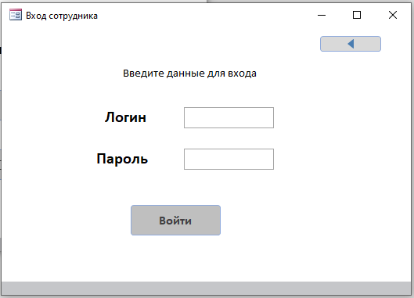

*Рис. 30. Форма авторизации для сотрудника.*

Форма предназначена для авторизации сотрудника и продолжения работы в режиме «Администратора» либо «Работника».

Компоненты формы:

* 1. Кнопка «Назад» (левый верхний угол экрана). Нажатие на кнопку приводит к закрытию данной формы и открытию формы 1.
  2. Поле «Логин». Поле не имеет ограничений на ввод данных.
  3. Поле «Пароль». Поле не имеет ограничений на ввод данных.
  4. Кнопка «Войти». Нажатие на кнопку приводит либо к закрытию данной формы и переходу к форме 14 (если введенные логин и пароль принадлежат сотруднику с должностью «Администратор») или форме 8 (если введенные логин и пароль принадлежат сотруднику с должностью

«Работник»), либо к появлению одного из следующих сообщений.

2.4.1.

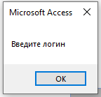

*Рис. 31. Сообщение "Введите логин" при авторизации.*

Данное сообщение появляется, если поле «Логин» пустое. 2.4.2.

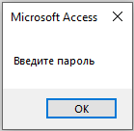

*Рис. 32. Сообщение «Введите пароль» при авторизации.*

Данное сообщение появляется, если поле «Пароль» пустое.

2.4.3.

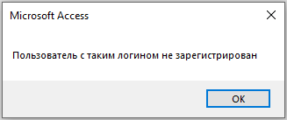

*Рис. 33. Сообщение "Пользователь не зарегистрирован" при авторизации.*

Данное сообщение появляется, если в таблице «Сотрудники» базы данных нет пользователя с введенным логином

2.4.4.

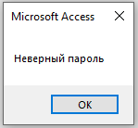

*Рис. 34. Сообщение "Неверный пароль" при авторизации.*

Данное сообщение появляется, если в таблице «Сотрудники» базы данных есть пользователь с таким логином, но пароль введен неверно.

**Формы пользователя «Получатель»**

1. Форма «Список изданий» (для получателя).

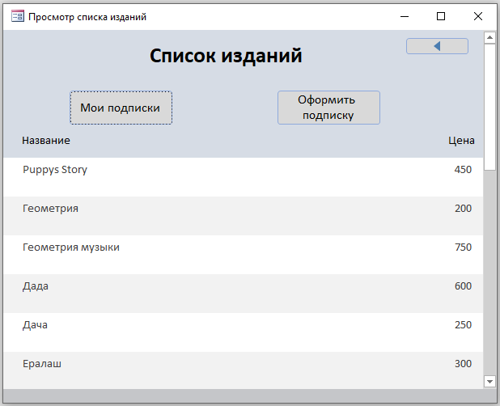

*Рис. 35. Форма "Список изданий" (для получателя).*

Форма предназначена для ознакомления получателей со списком доступных для подписки изданий.

Компоненты формы:

* 1. Список изданий. Состоит из двух полей: «Название» и «Цена». Поля заблокированы для редактирования. В них отражается соответствующие строки таблицы «Издания» базы данных.
  2. Кнопка «Назад». Нажатие на нее приводит к закрытию данной формы и открытию формы 1.
  3. Кнопка «Мои подписки». Нажатие на нее приводит к открытию формы 4.
  4. Кнопка «Оформить подписку». Нажатие на нее приводит к открытию формы 4.

1. Форма «Проверка паспорта».

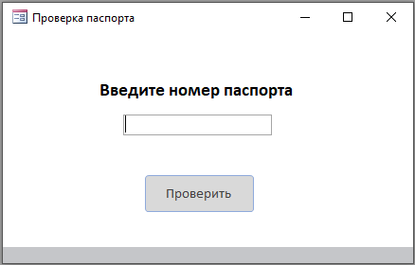

*Рис. 36. Форма "Проверка паспорта" для получателя.*

Форма предназначена для авторизации получателя в системе путем проверки его паспортных данных.

Компоненты формы:

* 1. Поле «Паспорт». Имеет следующие ограничения ввода:

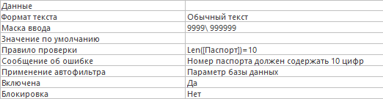

* 1. Кнопка «Проверить». Нажатие на кнопку приводит либо к закрытию данной формы и открытию формы 5 (если данная форма была открыта при нажатии на кнопку «Мои подписки» формы 3), либо к закрытию данной формы и открытию формы 7 (если данная форма была открыта при нажатии на кнопку «Оформить подписку» формы 3), либо к появлению одного из следующих сообщений:

4.2.1.

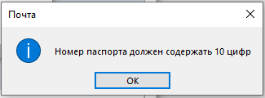

*Рис. 37. Сообщение о слишком коротком номере паспорта.*

Данное сообщение появится, если в поле «Номер паспорта» ввести менее 10 цифр.

4.2.2.

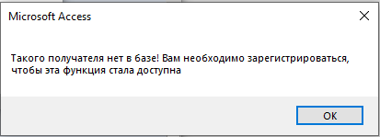

*Рис. 38. Сообщение "Такого получателя нет в базе".*

Данное сообщение появится, если номер паспорта, введенный пользователем, отсутствует в таблице «Получатели» базы данных.

4.2.3.

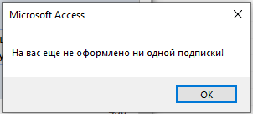

*Рис. 39. Сообщение "На вас еще не оформлены подписки".*

Данное сообщение появится, если номер паспорта, введенный пользователем, есть в таблице «Получатели» базы данных, но в таблице

«Подписки» базы данных нет строк, в которых поле «Номер паспорта получателя» содержало бы введенный номер паспорта.

1. Форма «Подписки» (для получателя).

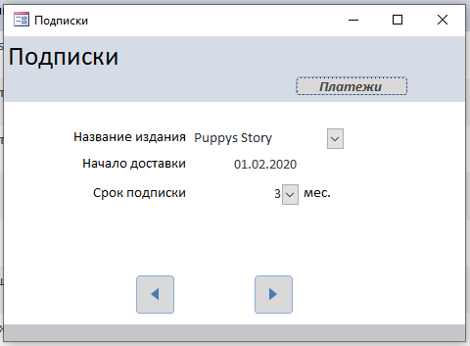

*Рис. 40. Форма "Подписки" для просмотра собственных подписок получателем.*

Форма предназначена для просмотра пользователем «Получатель» подписок, оформленных на него.

Компоненты формы

* 1. Поле «Название издания». Поле заблокировано, изменить в нем данные нельзя. Содержит название издания, на которое была оформлена подписка.
  2. Поле «Начало доставки». Поле заблокировано, изменить в нем данные нельзя. Содержит дату начала доставки подписного издания.
  3. Поле «Срок подписки». Поле заблокировано, изменить в нем данные нельзя. Поле содержит число, представляющее количество месяцев подписки на данное издание.
  4. Кнопка «Вперед». При нажатии на нее происходит переход к следующей подписке, либо появляется соответствующее сообщение, если запись была последней.
  5. Кнопка «Назад». При нажатии на нее происходит переход к предыдущей подписке, либо появляется соответствующее сообщение, если запись была первой.
  6. Кнопка «Платежи». Нажатие на нее приводит к открытию формы 6 для соответствующей записи о подписках, либо к появлению следующего сообщения:

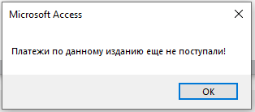

*Рис. 41. Сообщение "Платежи по изданию не поступали".*

Данное сообщения появляется, если по данной подписке еще не было зафиксировано платежей.

1. Форма «Платежи»

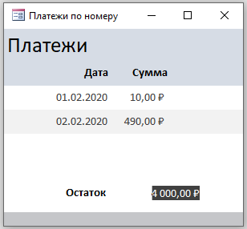

*Рис. 42. Форма "Платежи".*

Форма предназначена для ознакомления со списком совершенных по подписке платежей.

Компоненты формы:

* 1. Список совершенных платежей. Состоит из двух полей: «Дата» и

«Сумма». Поля заблокированы для редактирования. В них отражаются соответственные строки таблицы «Платежи» для выбранной подписки.

* 1. Поле «Остаток». Поле заблокировано, изменить в нем данные нельзя. Является вычисляемым полем. Высчитывается, как сумма оплаты за подписку (цена за указанное наименование издания, умноженная на срок подписки) минус сумма совершенных платежей.

1. Форма «Оформление подписки».

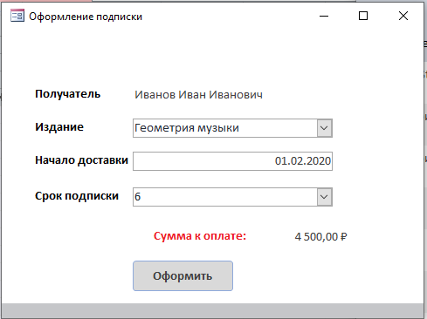

*Рис. 43. Форма «Оформление подписки».*

Форма предназначена для оформления новой подписки на записанного в базе получателя.

Компоненты формы:

* 1. Поле «Получатель». Поле заблокировано, изменить в нем данные нельзя. Содержит ФИО получателя, соответствующее введенному номеру паспорта в базе в таблице «Получатели».
  2. Поле «Издание». Выпадающий список, содержащий наименования изданий, доступных для подписки.
  3. Поле «Начало доставки». Имеет следующие ограничения ввода:

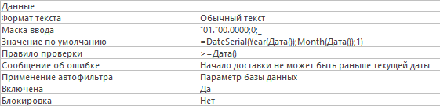

Принимает значение даты в кратком формате, первого числа указанного месяца, обозначает дату начала доставки. По умолчанию принимает значение первого числа текущего месяца.

* 1. Поле «Срок подписки». Выпадающий список из числовых значений, обозначающих количество месяцев подписки. По умолчанию принимает значение 1.
  2. Поле «Сумма к оплате». Поле заблокировано, изменять данные нельзя. Является вычисляемым, принимает значение, равное цене за подписку на издание умноженное на указанный срок подписки. Обновляется автоматически после изменения значений в полях «Издание» и «Срок подписки».
  3. Кнопка «Оформить». Нажатие на нее приводит к закрытию данной формы, появлению соответствующего сообщения и открытию формы 6 для указанного получателя, если все данные корректны, либо к появлению одного из следующих сообщений:

7.6.1.

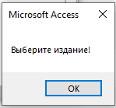

*Рис. 44. Сообщение "Выберите издание" при оформлении подписки.*

Данное сообщение появится, если в поле «Издание» не выбрано ни одно из доступных для подписки изданий

7.6.2.

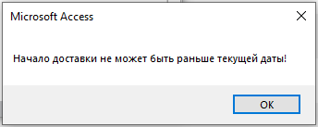

*Рис. 45. Сообщение "Начало доставки не может быть раньше текущей даты" при оформлении подписки.*

Данное сообщение появится, если в поле «Начало доставки» введена дата, которая была раньше либо равна текущей системной дате.

7.6.3.

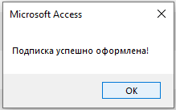

*Рис. 46. Сообщение "Подписка успешно оформлена!".*

Данное сообщение появится, если все данные были введены корректно.

**Формы пользователя «Работник»**

1. Форма «Окно работника»

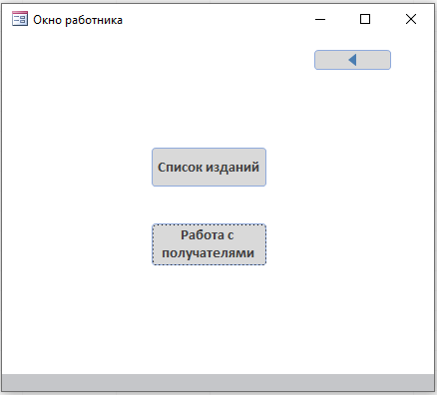

*Рис. 47. Форма "Окно работника".*

Форма представляет собой окно для выбора задач, которые может решать работник.

Компоненты формы:

* 1. Кнопка «Назад». Нажатие на нее приводит к закрытию данной формы и открытию формы 1.
  2. Кнопка «Список изданий». Нажатие на приводит к открытию формы 9.
  3. Кнопка «Работа с получателями». Нажатие на нее приводит к открытию формы 10.

1. Форма «Список изданий» (для работника).

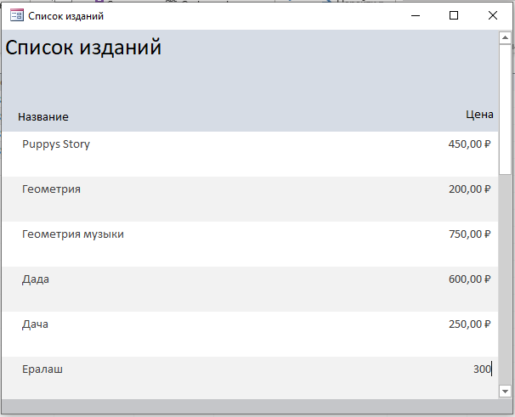

*Рис. 48. Форма "Список изданий" для работника.*

Данная форма предназначена для просмотра списка доступных для подписки изданий.

Компоненты формы:

* 1. Список изданий. Состоит из двух полей: «Название» и «Цена». Поля заблокированы для редактирования. В них отражается соответствующие строки таблицы «Издания» базы данных.

1. Форма «Получатели».

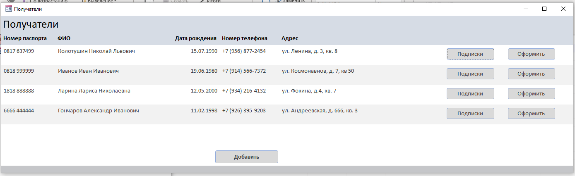

*Рис. 49. Форма "Получатели".*

Данная форма предназначена для просмотра списка получателей, отсортированных по номеру паспорта, и работы с выбранным получателем.

Компоненты формы:

* 1. Список получателей. Состоит из полей «Номер паспорта»,

«ФИО», «Дата рождения», «Номер телефона», «Адрес». Поля заблокированы

для редактирования. В них отражаются соответственные строки таблицы

«Получатели».

* 1. Кнопка «Добавить». Нажатие приводит к открытию формы 11.
  2. Кнопка «Подписки». Нажатие приводит к открытию формы 12, либо, если на данного получателя еще не оформлено ни одной подписки, к появлению следующего сообщения:

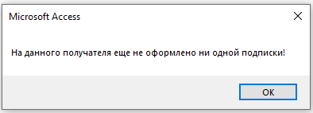

*Рис. 50. Сообщение "На данного получателя не оформлены подписки".*

* 1. Кнопка «Оформить». Нажатие приводит к открытию формы 7 для оформления подписки на соответствующего получателя.

1. Формы «Добавление получателя».

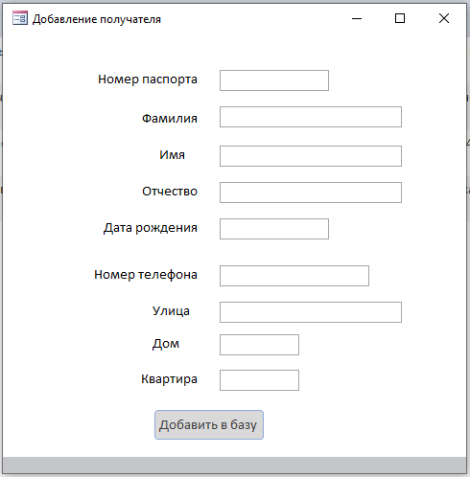

*Рис. 51. Форма "Добавление получателя".*

Данная форма предназначена для добавления получателя в базу данных. Компоненты формы:

* 1. Поле «Номер паспорта». Имеет следующие ограничения ввода:

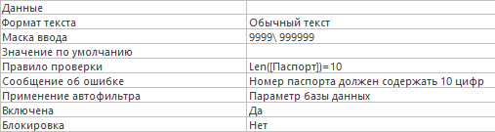

Числовое поле, принимает значение в 10 цифр, соответствующих номеру паспорта регистрируемого получателя. Не может быть пустым.

* 1. Поле «Фамилия». Имеет следующие ограничения ввода:

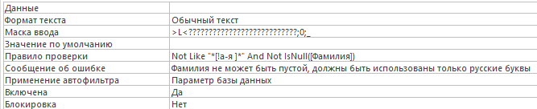

Текстовое поле, принимает только русские буквы, автоматически переводит первую букву в верхний регистр, а все последующие в нижний. Не может быть пустым. Вводимое значение соответствует фамилии регистрируемого получателя.

* 1. Поле «Имя». Имеет следующие ограничения ввода:

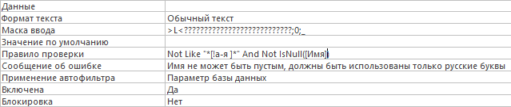

Текстовое поле, принимает только русские буквы, автоматически переводит первую букву в верхний регистр, а все последующие в нижний. Не может быть пустым. Вводимое значение соответствует имени регистрируемого получателя.

* 1. Поле «Отчество». Имеет следующие ограничения ввода:

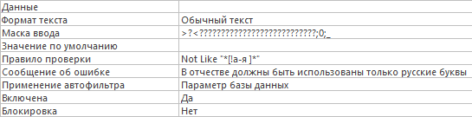

Текстовое поле, принимает только русские буквы, автоматически переводит первую букву в верхний регистр, а все последующие в нижний. Может быть пустым. Вводимое значение соответствует отчеству регистрируемого получателя.

* 1. Поле «Дата рождения». Имеет следующие ограничения ввода:

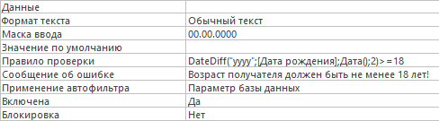

Принимает значение даты в кратком формате, означает дату рождения регистрируемого получателя. Получатель на момент регистрации не может быть младше 18 лет. Не может быть пустым.

* 1. Поле «Номер телефона». Имеет следующие ограничения ввода:

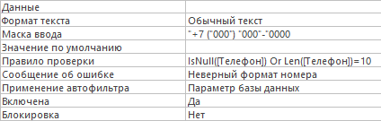

Числовое поле, принимает 10 цифр, обозначающих номер телефона регистрируемого получателя. Маска ввода форматирует номер под международный формат. Может быть пустым.

* 1. Поле «Улица». Имеет следующие ограничения ввода:

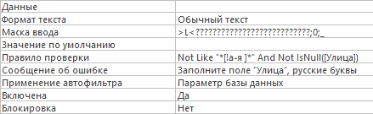

Текстовое поле, принимает только русские буквы, автоматически переводит первую букву в верхний регистр, а все последующие в нижний. Может быть пустым. Вводимое значение соответствует улице, на которой проживает регистрируемый получатель.

* 1. Поле «Номер дома». Имеет следующие ограничения ввода:

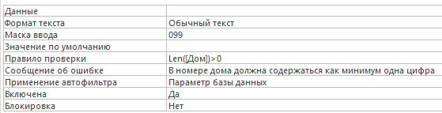

Числовое поле, принимает числа от 1 до 999. Не может быть пустым. Вводимое значение соответствует номеру дома, в котором проживает регистрируемый получатель

* 1. Поле «Номер квартиры». Имеет следующие ограничения ввода:

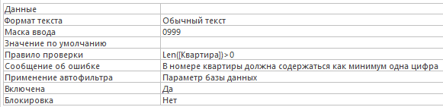

Числовое поле, принимает числа от 1 до 9999. Не может быть пустым. Вводимое значение соответствует номеру квартиры, в которой проживает регистрируемый получатель

* 1. Кнопка «Добавить». Нажатие на нее приводит к закрытию данной формы и появлению соответствующего сообщения, если все данные корректны, либо к появлению одного из следующих сообщений:

11.10.1.

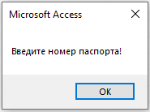

*Рис. 52. Сообщение "Введите номер паспорта" при добавлении получателя.* Данное сообщение появится, если поле «Номер паспорта» пустое. 11.10.2.

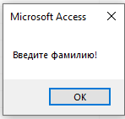

*Рис. 53. Сообщение "Введите фамилию" при добавлении получателя.* Данное сообщение появится, если поле «Фамилия» пустое. 11.10.3.

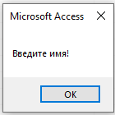

*Рис. 54. Сообщение "Введите имя" при добавлении получателя.* Данное сообщение появится, если поле «Имя» пустое. 11.10.4.

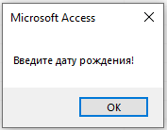

*Рис. 55. Сообщение "Введите дату рождения" при добавлении получателя.* Данное сообщение появится, если поле «Дата рождения» пустое. 11.10.5.

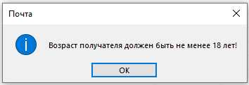

*Рис. 56. Сообщение "Возраст получателя меньше 18 лет"*

Данное сообщение появится, если подсчитанный по введенной дате рождения возраст получателя меньше 18 лет.

11.10.6.

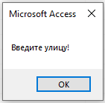

*Рис. 57. Сообщение "Введите улицу" при добавлении получателя.* Данное сообщение появится, если поле «Улица» пустое. 11.10.7.

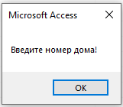

*Рис. 58. Сообщение "Введите номер дома" при добавлении получателя.* Данное сообщение появится, если поле «Номер дома» пустое. 11.10.8.

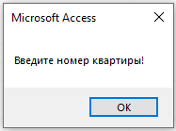

*Рис. 59. Сообщение "Введите номер квартиры" при добавлении получателя.*

Данное сообщение появится, если поле «Номер дома» пустое. 11.10.9.

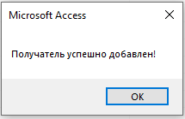

*Рис. 60. Сообщение "Получатель успешно добавлен" при добавлении получателя.*

Данное сообщение появится, если все данные введены корректно.

1. Форма «Подписки» (для работника)

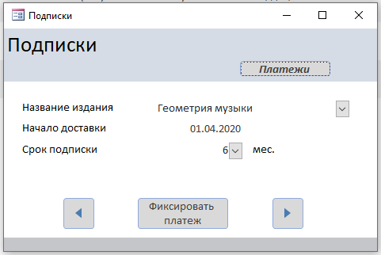

*Рис. 61. Форма "Подписки" для работника.*

Данная форма предназначена для просмотра работником подписок, оформленных на получателя. Идентична форме 5 (форма «Подписки» для получателя), за исключением кнопки «Фиксировать платеж».

Компоненты формы:

* 1. Поле «Название издания». Поле заблокировано, изменить в нем данные нельзя. Содержит название издания, на которое была оформлена подписка.
  2. Поле «Начало доставки». Поле заблокировано, изменить в нем данные нельзя. Содержит дату начала доставки подписного издания.
  3. Поле «Срок подписки». Поле заблокировано, изменить в нем данные нельзя. Поле содержит число, представляющее количество месяцев подписки на данное издание.
  4. Кнопка «Вперед». При нажатии на нее происходит переход к следующей подписке, либо появляется соответствующее сообщение, если запись была последней.
  5. Кнопка «Назад». При нажатии на нее происходит переход к предыдущей подписке, либо появляется соответствующее сообщение, если запись была первой.
  6. Кнопка «Платежи». Нажатие на нее приводит к открытию формы 6 для соответствующей записи о подписках, либо, если платежи по данной подписке еще не принимались к появлению следующего сообщения:

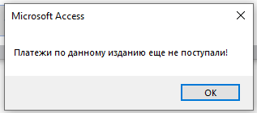

*Рис. 62. Сообщение "Платежи по изданию не поступали"*

* 1. Кнопка «Фиксировать платеж». Нажатие на кнопку приводит к открытию формы 13, либо к появлению следующего сообщения:

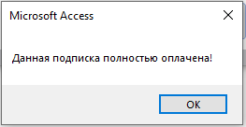

*Рис. 63. Сообщение "Данная подписка полностью оплачена" при фиксации платежа.*

Данное сообщение появляется, если остаток по платежу равен 0.

1. Форма «Фиксация платежа»

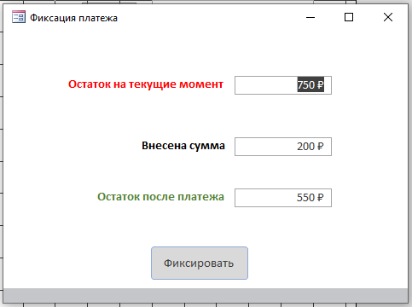

*Рис. 64. Форма "Фиксация платежа".*

Данная форма предназначена для фиксации факта платежа по подписке сотрудником почты.

Компоненты формы:

* 1. Поле «Остаток на текущий момент». Поле заблокировано, изменить в нем данные нельзя. Является вычисляемым полем. Высчитывается, как сумма оплаты за подписку (цена за указанное наименование издания, умноженная на срок подписки) минус сумма совершенных платежей.
  2. Поле «Внесенная сумма». Числовое поле, принимает значения от 1 до значения в поле «Остаток на текущий момент». Выражает сумму в рублях, которую внес получатель.
  3. Поле «Остаток после платежа». Поле заблокировано, изменить в нем данные нельзя. Является вычисляемым полем. Высчитывается, как значение поля «Остаток на текущий момент» минус значение поля «Внесенная

сумма». Автоматически обновляется при изменении значения в поле

«Внесенная сумма».

* 1. Кнопка «Фиксировать». Нажатие на кнопку приводит к закрытию формы 13 и появлению соответствующего сообщения при корректно введенных данных, либо к появлению одного из следующих сообщений:

13.4.1.

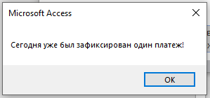

*Рис. 65. Сообщение "Сегодня был зафиксирован платеж" при фиксации платежа.*

Данное сообщение появляется, если сегодня уже был зафиксирован один платеж по подписке. Совершать два платежа в один день нельзя. При этом данная форма закрывается.

13.4.2.

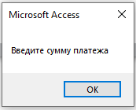

*Рис. 66. Сообщение "Введите сумму платежа" при фиксации платежа.* Данное сообщение появляется, если поле «Сумма платежа» пустое. 13.4.3.

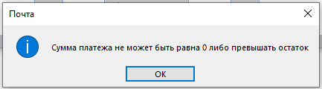

*Рис. 67. Сообщение о некорректной сумме платежа при фиксации платежа.*

Данное сообщение появляется, если сумма платежа введена некорректно (равна 0, либо превышает остаток).

13.4.4.

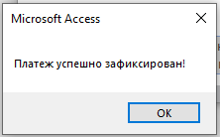

*Рис. 68. Сообщение "Платеж успешно зафиксирован!" при фиксации платежа.*

Данное сообщение появляется, если данные введены корректно.

**Формы пользователя «Администратор»**

1. Форма «Окно администратора»

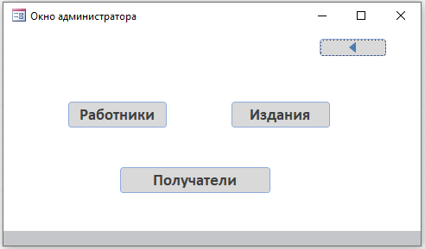

*Рис. 69. Форма "Окно администратора".*

Форма представляет собой окно для выбора задач, которые собирается решать администратор.

Компоненты формы:

* 1. Кнопка «Назад». Нажатие на нее приводит к закрытию данной формы и открытию формы 1.
  2. Кнопка «Получатели». Нажатие нее приводит к открытию формы

10.

17.

* 1. Кнопка «Издания». Нажатие на нее приводит к открытию формы
  2. Кнопка «Работники». Нажатие на нее приводит к открытию формы

1. Форма «Список изданий» (для администратора).

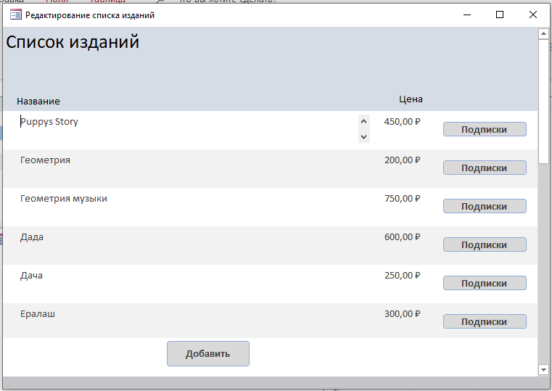

*Рис. 70. Форма "Список изданий" для администратора.*

Данная форма предназначена для просмотра и редактирования списка доступных для подписки изданий.

Компоненты формы:

* 1. Список изданий. Состоит из двух полей: «Название» и «Цена». Поля заблокированы для редактирования. В них отражается соответствующие строки таблицы «Издания» базы данных.
  2. Кнопка «Добавить». Нажатие на нее приводит к открытию формы

15.3. Кнопка «Подписки». Нажатие на нее приводит к открытию формы

20 для соответствующего издания.

1. Форма «Добавление издания».

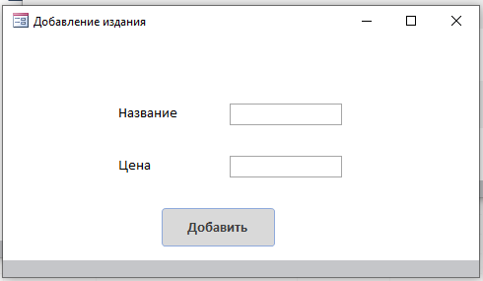

*Рис. 71. Форма "Добавление издания".*

Данная форма предназначена для добавления нового издания в базу.

Компоненты формы:

* 1. Поле «Название». Имеет следующие ограничения на ввод:

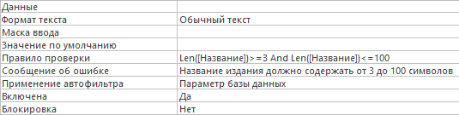

Принимает текстовые значения, содержащие названия добавляемого в базу издания.

* 1. Поле «Цена». Имеет следующие ограничения на ввод:

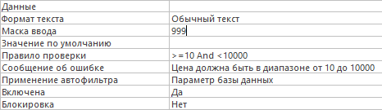

Принимает числовые значения в указанном диапазоне, означающие цену на добавляемое в базе издание.

* 1. Кнопка «Добавить». Нажатие на нее приводит к закрытию данной формы и появлению соответствующего сообщения при корректно введенных данных, либо к появлению одного из следующих сообщений:

16.3.1.

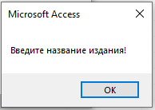

*Рис. 72. Сообщение "Введите название издания" при добавлении издания.*

Данное сообщение появляется, если поле «Название» пусто.

16.3.2.

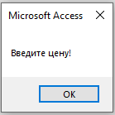

*Рис. 73. Сообщение "Введите цену" при добавлении издания.* Данное сообщение появляется, если поле «Цена» пусто. 16.3.3.

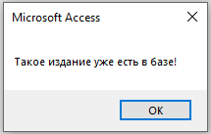

*Рис. 74. Сообщение "Издание уже есть в базе" при добавлении издания.*

Данное сообщение появляется, если добавляемое издание уже существует в таблице «Издания» базы данных.

16.3.4.

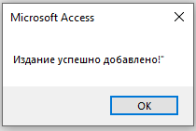

*Рис. 75. Сообщение "Издание успешно добавлено" при добавлении издания.*

Данное сообщение появляется, если введенные данные корректны.

1. Форма «Работники»

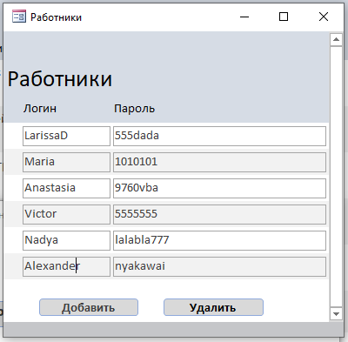

*Рис. 76. Форма "Работники".*

Данная форма предназначена для редактирования списка работников. Компоненты формы:

* 1. Список работников. Состоит из двух полей: «Логин» и «Пароль». Поля не заблокированы и данные в них доступны для редактирования. В списке отражены все элементы таблицы «Сотрудники» базы данных, поле

«Должность» у которых имеет значение «Работник».

* 1. Кнопка «Добавить». Нажатие на нее приводит к открытию формы

17.3. Кнопка «Удалить» Нажатие на нее приводит к открытию формы

1. Форма «Добавление работника».

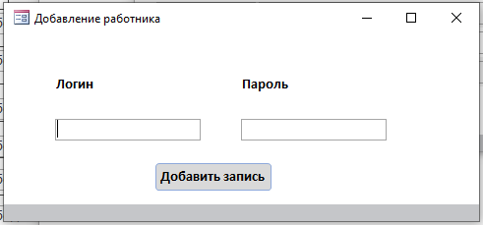

*Рис. 77. Форма "Добавление работника".*

Данная форма предназначена для добавления сотрудника с должностью

«работник» в базу данных. Компоненты формы:

* 1. Поле «Логин». Имеет следующие ограничения ввода:

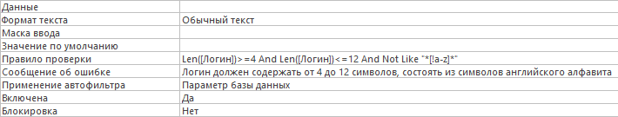

Принимает строку из символов английского алфавита длиной от 4 до 12 символов.

* 1. Поле «Пароль». Имеет следующие ограничения ввода:

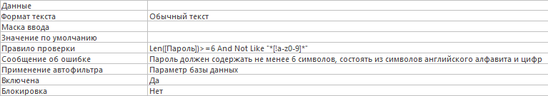

Принимает строку из символов английского алфавита и цифр длиной не менее 6 символов.

* 1. Кнопка «Добавить запись». Нажатие на нее приводит к закрытию данной формы и появлению соответствующего сообщения при корректно введенных данных, либо к появлению одного из следующих сообщений:

18.3.1.

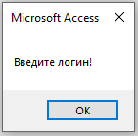

*Рис. 78. Сообщение "Введите логин" при добавлении работника.* Данное сообщение появляется, если поле «Логин» пустое. 18.3.2.

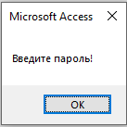

*Рис. 79. Сообщение "Введите пароль" при добавлении работника.* Данное сообщение появляется, если поле «Пароль» пустое. 18.3.3.

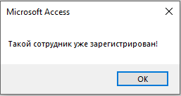

*Рис. 80. Сообщение "Сотрудник уже зарегистрирован" при добавлении работника.* Данное сообщение появляется, если в таблице «Сотрудники» базы данных уже есть запись, в которое поле «Логин» совпадает с введенным

логином.

18.3.4.

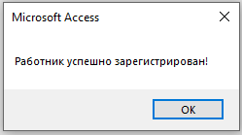

*Рис. 81. Сообщение "Работник успешно зарегистрирован" при добавлении работника.*

Данное сообщение появляется, если все введенные данные корректны.

1. Форма «Удаление работника».

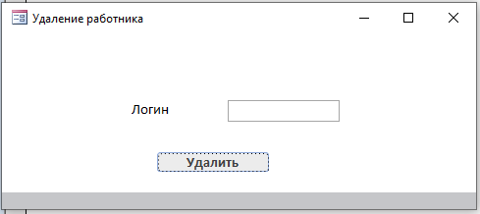

*Рис. 82. Форма "Удаление работника".*

Данная форма предназначена для удаления работников из базы. Компоненты формы:

* 1. Поле «Логин». Не имеет ограничений на ввод, принимает любые текстовые строки
  2. Кнопка «Удалить». Нажатие на нее приводит к закрытию данной формы и выводу соответствующего сообщения при корректности введенных данных, либо одного из следующих сообщений:

19.2.1.

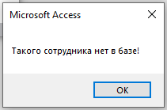

*Рис. 83. Сообщение "Сотрудника нет в базе!" при удалении работника.*

Данное сообщение появляется, если в таблице «Сотрудники» нет записи, где поле «Логин» соответствовала бы введенному значению, а поле

«Должность» имело бы значение работник.

19.2.2.

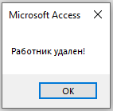

*Рис. 84. Сообщение "Работник удален" при удалении работника.*

Данное сообщение появляется при корректности введенных данных и успешном удалении работника с введенным логином из базы.

1. Форма «Подписки по изданию»

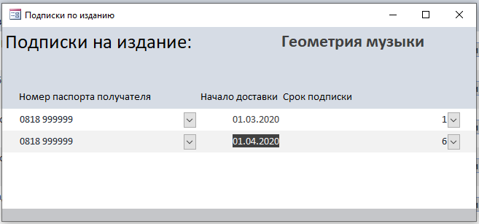

*Рис. 85. Форма "Подписки по изданию"*

Данная форма предназначена для просмотра администратором подписок, совершенных на конкретное издание.

Компоненты формы

* 1. Поле «Название издания». Принимает значение наименования издания, для которого просматриваются подписки.
  2. Список изданий. Состоит из полей «Номер паспорта», «Начало доставки», «Срок подписки» таблицы «Подписки», где поле «Название издания» принимает значение названия просматриваемого издания. Отсортированы по дате начала доставки. Все поля заблокированы, вносить изменения в данные нельзя.

**Описание запросов**

Для эффективной работы с базой данных в среде СУБД MS Access были созданы следующие запросы.

1. Запрос на выборку «Платежи по номеру подписки».

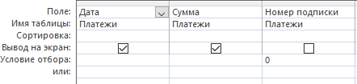

*Рис. 86. Условия запроса "Платежи по номеру подписки".*

Используется для построения формы 6 «Платежи».

Возвращает все записи из таблицы «Платежи», в которых поле «Номер подписки» соответствует условию.

Условие запроса меняется при загрузке формы посредством кода в модуле VBA.

1. Запрос на выборку «Подписки по изданию».

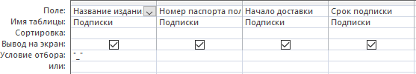

*Рис. 87. Условия запроса "Подписки по изданию".*

Используется для построения формы 20 «Подписки» для администратора.

Возвращает все записи из таблицы «Подписки», исключая поле «Номер подписки», где поле «Название издания» соответствует условию.

Условие запроса меняется при загрузке формы посредством кода в модуле VBA.

1. Запрос на выборку «Подписки по номеру паспорта».

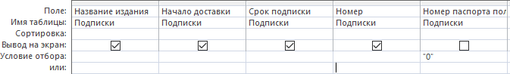

*Рис. 88. Условия запроса "Подписки по номеру паспорта".*

Используется для построения формы 5 «Подписки» для получателя и формы 12 «Подписки» для работника. Условие запроса меняется при загрузке формы посредством кода в модуле VBA.

1. Запрос на выборку «Работники»

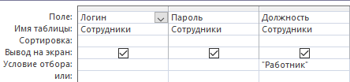

Используется для построения формы 17 «Работники».

Возвращает все записи из таблицы «Сотрудники», поле «Должность» у которых имеет значение «Работник».

**Описание модулей**

Для эффективной работы с базой данных, а также для обработки вводимой текстовой информации и реагирования программы на события формы, были созданы следующие модули с кодом VBA и комментариями в них. Каждый модуль относиться к своей форме, их количество совпадает с количеством описанных форм.

1. Модуль формы выбора режима работы состоит из двух функций.
   1. Функция Клиент_Click вызывается при нажатии на кнопку

«Клиент» на форме 1, закрывает данную форму и открывает форму 3.

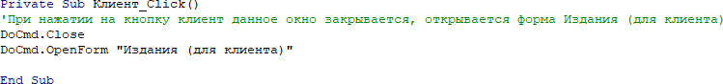

*Листинг 1. Функция, вызываемая при нажатии на кнопку "Клиент" формы 1.*

* 1. Функция Сотрудник_Click вызывается при нажатии на кнопку

«Сотрудник» на форме 1, закрывает данную форму и открывает форму 2.

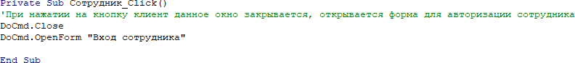

*Листинг 2. Функция, вызываемая при нажатии на кнопку "Сотрудник" формы 1.*

1. Модуль формы авторизации сотрудника состоит из двух функций:
   1. 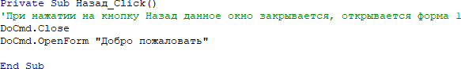Функция Назад_Click вызывается при нажатии кнопки «Назад» на форме 2, закрывает данную форму и открывает форму 1

*Листинг 3. Функция, вызываемая при нажатии на кнопку "Назад" формы 2.*

* 1. Функция Войти_Click вызывается при нажатии кнопки «Войти» на форме 2, проверяет корректность введенных данных и наличие сотрудника с такими данными в базе, при корректном вводе закрывает данную форму и

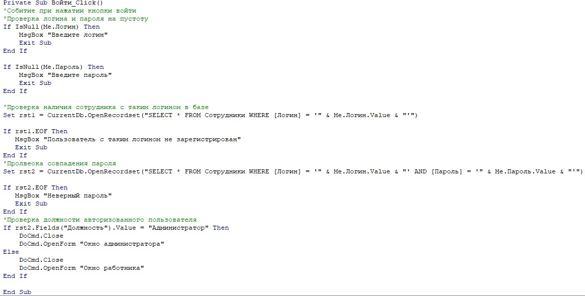открывает форму 8 либо 14 в зависимости от должности сотрудника. В данной функции производится два запроса на выборку из базы данных: выбор из таблицы «Сотрудники» записи, где поле «Логин» равно введенному, и выбор из таблицы «Сотрудники» записи, где поля «Логин» и «Пароль» равны введенным.

*Листинг 4. Функция, вызываемая при нажатии кнопки "Войти" формы 2.*

1. Модуль формы «Список изданий» для получателя состоит из трех функций:
   1. 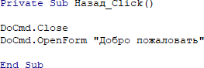Функция Назад_Click вызывается при нажатии на кнопку «Назад» на форме 3, закрывает данную форму и открывает форму 1.

*Листинг 5. Функция, вызываемая при нажатии кнопки "Назад" формы 3.*

* 1. Функция Мои_подписки_Click вызывается при нажатии на кнопку

«Мои подписки» на форме 3, открывает форму 4.

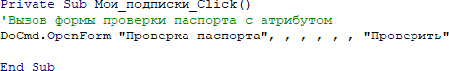

*Листинг 6. Функция, вызываемая при нажатии на кнопку "Мои подписки" формы 3.*

* 1. 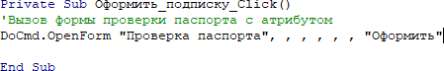Функция Оформить_подписку_Click вызывается при нажатии на кнопку «Оформить подписку» на форме 3, открывает форму 4.

*Листинг 7. Функция, вызываемая при нажатии на кнопку "Оформить подписку" формы 3.*

1. 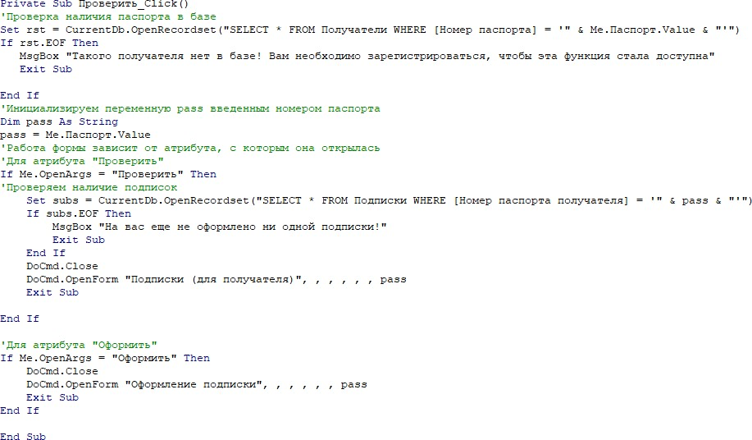Модуль формы «Проверка паспорта» состоит из одной функции, вызываемой при нажатии кнопки «Проверить». Обработка номера паспорта происходит в зависимости от атрибута, который был передан ей при открытии из формы 3.

*Листинг 8. Функция, вызываемая при нажатии кнопки "Проверить" формы 4.*

1. Модуль формы «Подписки» для получателя состоит из двух функций:
   1. Функция Form_Load вызывается при открытии формы. В этой функции меняется условие запроса данных из базы данных, которые станут наполнением для формы 5. В передаваемом при открытии формы атрибуте хранится номер паспорта, по которому идет выборка записей из таблицы

«Подпискт».

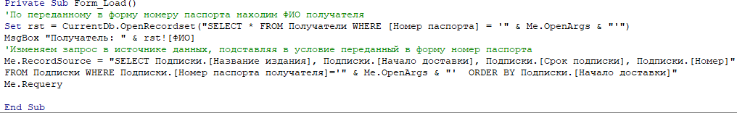

*Листинг 9. Функция, вызываемая при открытии формы 5.*

* 1. Функция Платежи_Click вызывается при нажатии на кнопку

«Платежи» формы 5 и приводит к открытию формы 6.

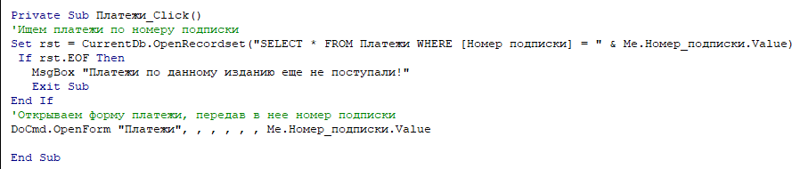

*Листинг 10. Функция, вызываемая при нажатии кнопки "Платежи" формы 5.*

1. Модуль формы «Платежи» содержит одну функцию Form_Load, которая вызывается при открытии формы. В этой функции меняется условие запроса данных из базы данных, которые станут наполнением для формы 6. В передаваемом при открытии формы атрибуте хранится номер подписки, по которому идет выборка записей из таблицы «Платежи», а также ряд других запросов, при помощи данных из которых высчитывается остаток по платежу.

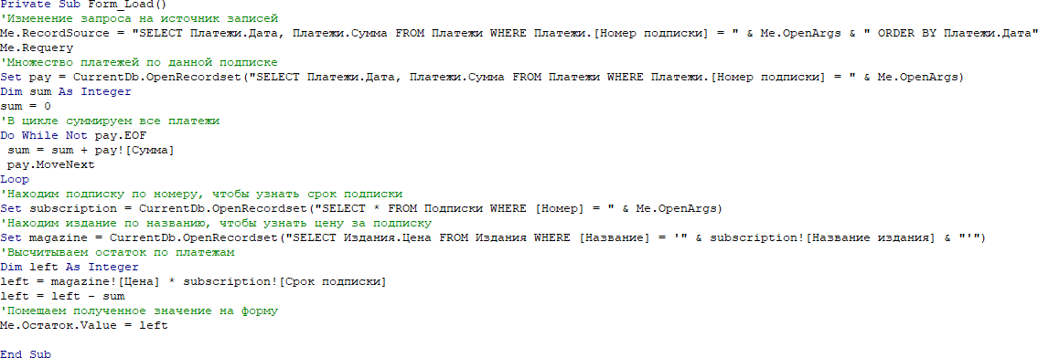

*Листинг 11. Функция, вызываемая при загрузке формы 6.*

1. Модуль формы «Оформление подписки» состоит из четырех функций:
   1. Функция Form_Load вызывается при открытии формы. В этой функции меняется условие запроса данных из базы данных, которые станут наполнением для формы 5. В передаваемом при открытии формы атрибуте хранится номер паспорта, по которому идет выбор записи из таблицы

«Получатели».

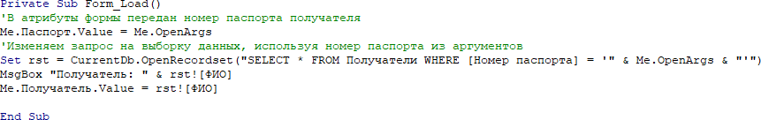

*Листинг 12. Функция, выполняемая при загрузке формы 7.*

* 1. 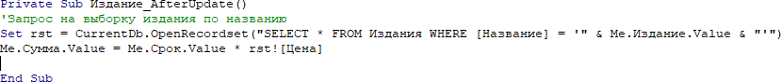Функция Издание_AfterUpdate выполняется при изменении значения в поле «Издание». В функции выполняется запрос на выбор записи из таблицы «Издания» по названию издания, для уточнения цены за подписку и пересчета поля «Сумма к оплате».

*Листинг 13. Функция, выполняемая при обновлении поля "Издание" формы 7.*

* 1. Функция Срок_AfterUpdate выполняется при изменении значения в поле «Срок подписки». В функции выполняется запрос на выбор записи из

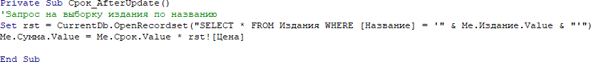таблицы «Издания» по названию издания, для уточнения цены за подписку и пересчета поля «Сумма к оплате».

*Листинг 14. Функция, выполняемая при обновлении поля "Срок подписки" формы 7.*

* 1. Функция Оформить_Click выполняется при нажатии на кнопку

«Оформить». В ней производится проверка введенных данных на корректность и выполняется запрос на добавлении записи в таблицу

«Подписки».

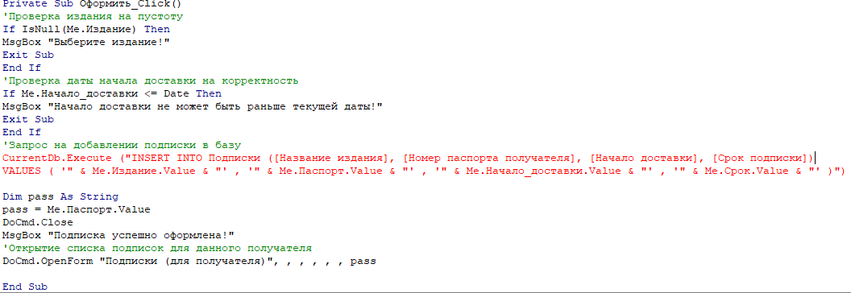

*Листинг 15. Функция, выполняемая при нажатии кнопки "Оформить подписку" формы 7.*

1. Модуль формы «Окно работника» состоит из трех функций:
   1. 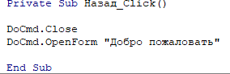Функция Назад_Click выполняется при нажатии кнопки «Назад», закрывает данную форму и открывает форму 1.

*Листинг 16. Функция, выполняемая при нажатии кнопки "Назад" формы 8.*

* 1. Функция Издания_Click выполняется при нажатии кнопки

«Издания», открывает форму 9.

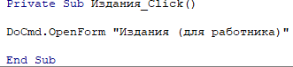

*Листинг 17. Функция, выполняемая при нажатии на кнопку "Издания" формы 8.*

* 1. Функция Получатели_Click выполняется при нажатии кнопки

«Работа с получателями», открывает форму 10.

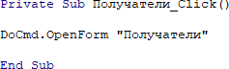

*Листинг 18. Функция, выполняемая при нажатии на кнопку "Работа с получателями" формы 8.*

1. Модуль формы «Издания» для работника не содержит выполняемых функций.
2. Модуль формы «Получатели» состоит из двух функций:
   1. Функция Добавить_Click вызывается при нажатии кнопки

«Добавить», открывает форму 11.

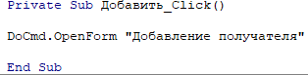

*Листинг 19. Функция, выполняемая при нажатии на кнопку "Добавить" формы 10.*

* 1. Функция Подписки_Click вызывается при нажатии кнопки

«Подписки», открывает форму 12 для выбранного получателя.

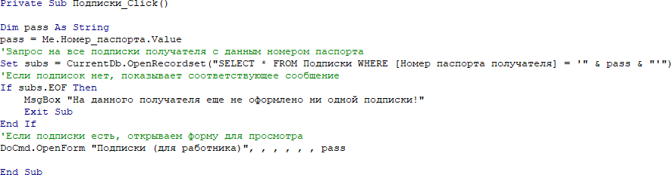

*Листинг 20. Функция, выполняемая при нажатии на кнопку "Подписки" формы 10.*

1. 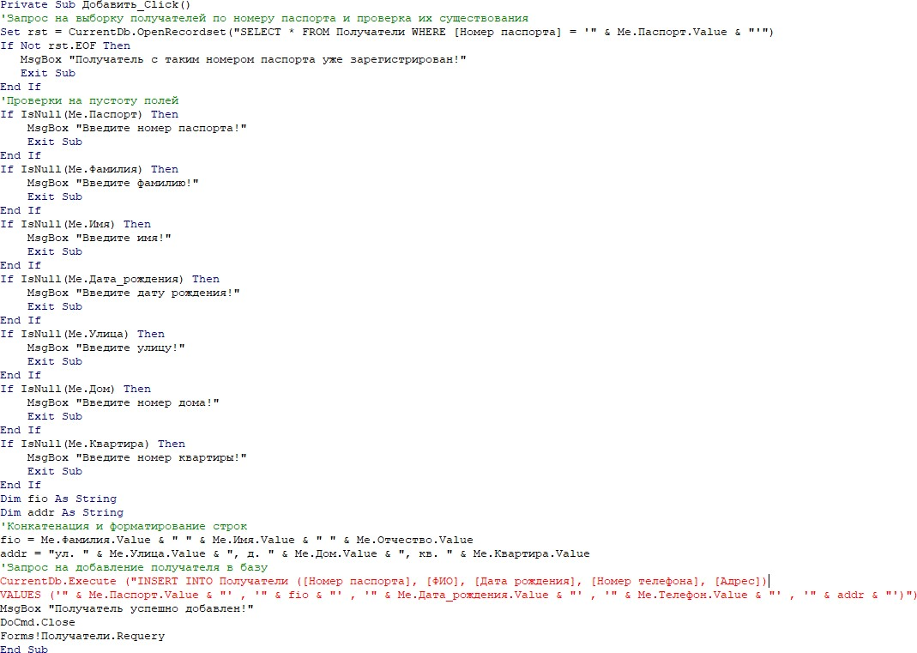Модуль формы «Добавление получателя» состоит из одной функции, вызываемой при нажатии на кнопку «Добавить». В функции выполняется запрос на выборку получателей по введенному номеру паспорта, и, если такого получателя нет, производится проверка на корректность всех остальных полей формы, конкатенация и форматирование данных из низ, запрос на добавление записи в таблицу «Получатели».

*Листинг 21. Функция, выполняемая при нажатии кнопки "Добавить" формы 11.*

1. Модуль формы «Подписки» для работника состоит из трех функций:
   1. Функция Form_Load выполняется при открытии формы. В этой функции меняется условие запроса данных из базы данных, которые станут наполнением для формы 11. В передаваемом при открытии формы атрибуте хранится номер паспорта, по которому идет выбор записи из таблицы

«Подписки».

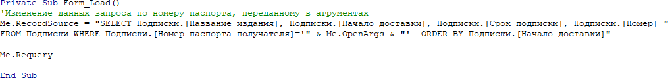

*Листинг 22. Функция, выполняемая при загрузке формы 12.*

* 1. Функция Платежи_Click выполняется при нажатии кнопки

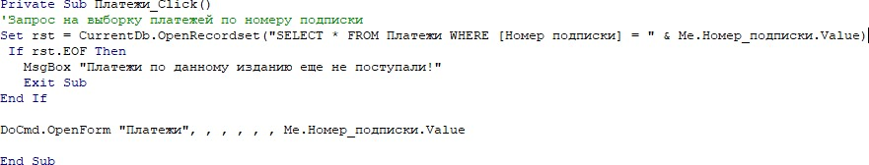«Платежи». В функции выполняется запрос на выборку платежей по номеру текущей подписки. Если такие платежи существуют, открывается форма 6.

*Листинг 23. Функция, выполняемая при нажатии на кнопку "Платежи" формы 12.*

* 1. 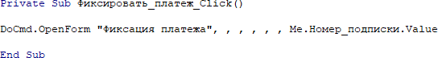Функция Фиксировать_платеж_Click выполняется при нажатии кнопки «Фиксировать платеж». Открывается форма 13, в аргументы ей передается номер подписки.

*Листинг 24. Функция, выполняемая при нажатии на кнопку "Фиксировать платеж" формы 12.*

1. Модуль формы «Фиксация платежа» состоит из трех функций:
   1. Функция Form_Load выполняется при открытии формы. По номеру подписки, содержащемуся в аргументе формы, создаются несколько запросов к таблицам «Платежи» и «Издания», на основании которых высчитывается остаток по платежам. Если остаток равен 0, данная форма закрывается.

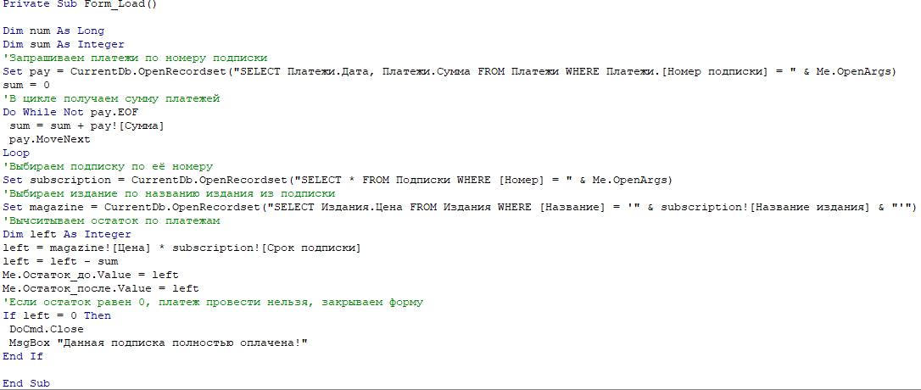

*Листинг 25. Функция, выполняемая при загрузке формы 13.*

* 1. 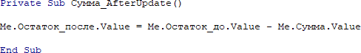Функция Сумма_AfterUpdate выполняется после обновления данных в поле «Внесенная сумма». Пересчитывается остаток после выполнения платежа.

*Листинг 26. Функция, выполняемая при обновлении данных в поле "Внесенная сумма".*

* 1. 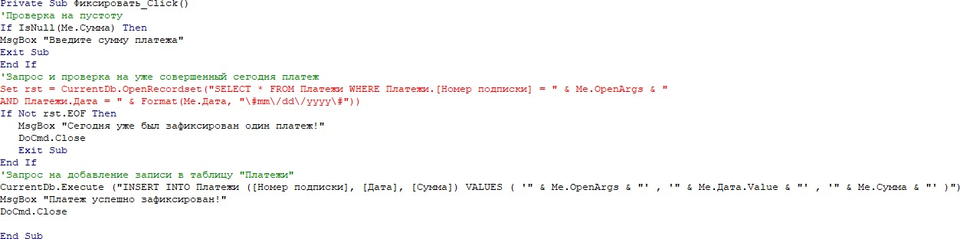Функция Фиксировать_Click выполняется после нажатия на кнопку «Фиксировать» на форме. В функции проверяются на корректность введенные данные, создается запрос с проверкой возможности внесения платежа в текущую дату и запрос на добавление записи в таблицу «Платежи». Если все данные корректны.

*Листинг 27. Функция, выполняемая при нажатии на кнопку "Фиксация платежа" формы 13.*

1. Модуль формы «Окно администратора» состоит из четырех

функций:

* 1. Функция Назад_Click выполняется при нажатии кнопки «Назад», закрывает данную форму и открывает форму 1.



*Листинг 28. Функция, выполняемая при нажатии кнопки "Назад" формы 14.*

* 1. Функция Издания_Click выполняется при нажатии кнопки

«Издания», открывает форму 15.

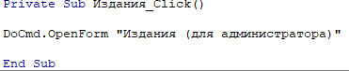

*Листинг 29. Функция, выполняемая при нажатии кнопки "Издания" формы 14.*

* 1. Функция Получатели_Click выполняется при нажатии на кнопку

«Получатели», открывает форму 10.



*Листинг 30. Функция, выполняемая при нажатии кнопки "Получатели" формы 14.*

* 1. Функция Работники_Click выполняется при нажатии на кнопку

«Работники», открывает форму 16.

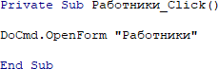

*Листинг 31. Функция, выполняемая при нажатии кнопки "Работники" формы 14.*

1. Модуль формы «Издания» для администратора состоит из двух функций:
   1. Функция add_Click выполняется при нажатии на кнопку

«Добавить», открывает форму 16.

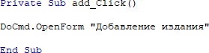

*Листинг 32. Функция, выполняемая при нажатии кнопки "Добавить" формы 15.*

* 1. Функция Подписки_Click выполняется при нажатии на кнопку

«Подписки», открывает форму 20, передает в аргумент название издания.

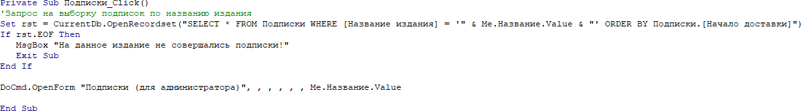

*Листинг 33. Функция, выполняемая при нажатии кнопки "Подписки" формы 15.*

1. 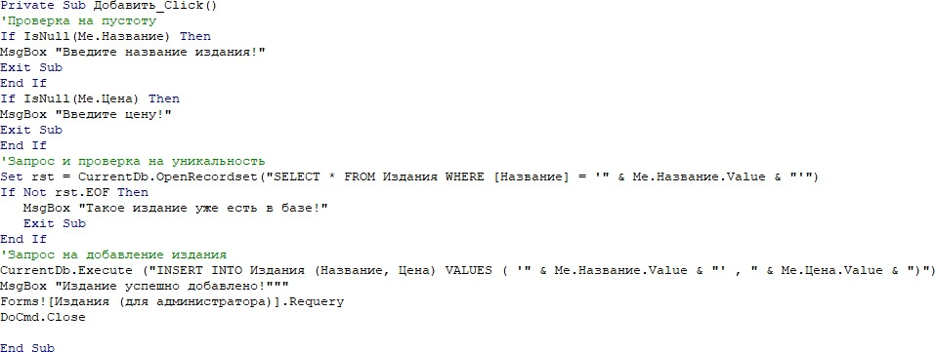Модуль формы «Добавление издания» состоит из одной функции, вызываемой нажатием кнопки «Добавить», в которой производится проверка на корректность введенных данных, выполняется запрос на выборку записей из таблицы «Издания» для проверки уникальности названия и запрос на добавление записи в таблицу «Издания».

*Листинг 34. Функция, вызываемая при нажатии кнопки "Добавить" формы 16.*

1. Модуль формы «Работники» состоит из двух функций:
   1. Функция add_Click выполняется при нажатии на кнопку

«Добавить», открывает форму 18.

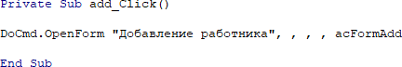

*Листинг 35. Функция, выполняемая при нажатии кнопки "Добавить" формы 17.*

* 1. Функция Удалить_Click выполняется при нажатии на кнопку

«Удалить», открывает форму 19.

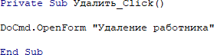

*Листинг 36. Функция, выполняемая при нажатии кнопки "Удалить" формы 17.*

1. 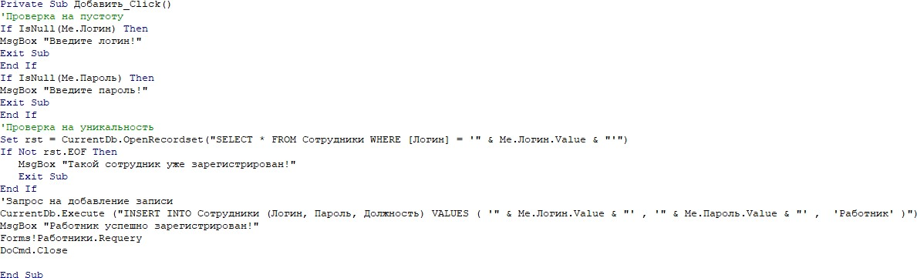Модуль формы «Добавление работника» состоит из одной функции, вызываемой нажатием кнопки «Добавить», в которой производится проверка на корректность введенных данных, выполняется запрос на выборку записей из таблицы «Сотрудники» для проверки уникальности логина и запрос на добавление записи в таблицу «Сотрудники».

*Листинг 37. Функция, выполняемая при нажатии кнопки "Добавить" формы 18.*

1. Модуль формы «Удаление работника» состоит из одной функции, вызываемой нажатием кнопки «Удалить», в которой производится запрос на выборку из таблицы «Сотрудники» работников с указанным логином и запрос на удаление записи из этой таблицы при корректно введенных данных.

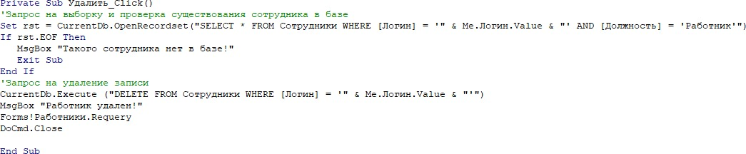

*Листинг 38. Функция, выполняемая при нажатии на кнопку "Удалить" формы 19.*

1. 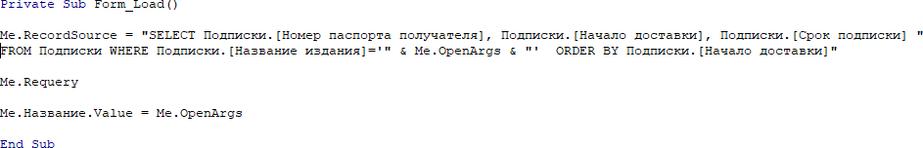Модуль формы «Подписки» для администратора состоит из одной функции, выполняемой при открытии формы. В этой функции меняется условие запроса данных из базы данных, которые станут наполнением для формы 20. В передаваемом при открытии формы атрибуте хранится название издания, по которому идет выбор записи из таблицы «Подписки».

*Листинг 39. Функция, выполняемая при загрузке формы 20.*

# Графический сценарий диалога

На основании описанных экранных форм, запросов и модулей, можем составить следующий сценарий диалога с пользователем.

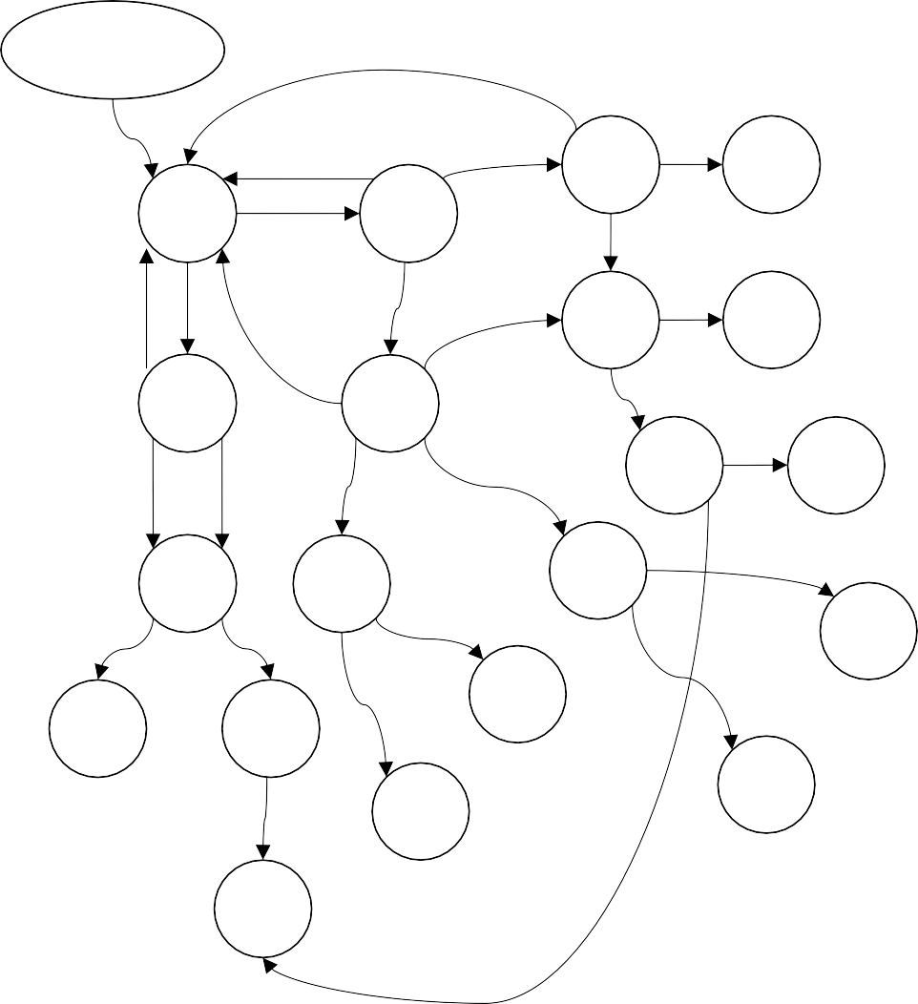

**Начало**

8

9

**1**

**2**

10

11

**3**

**14**

12

13

**4**

**15**

**17**

**19**

**20**

**7**

**5**

**18**

**16**

**6**

*Рис. 89. Графический сценарий диалога.*

# Тестирование

Авторизация сотрудника (форма 2)

|  |  |  |
| --- | --- | --- |
| **Ситуация** | **Входные данные** | **Сообщение** |
| Логин пуст | Логин: Пароль: |  |
| Пароль пуст | Логин: Victor Пароль: |  |
| Сотрудника с таким логином нет в базе | Логин: Victor1 Пароль:123456 |  |
| Неверный пароль | Логин: Victor1 Пароль:123456 |  |
| Верные логин и пароль | Логин: Victor1 Пароль:5555555 | Открывается форма 8 либо 14 в  зависимости от должности сотрудника, вводившего логин. |

Добавление работника (форма 18)

|  |  |  |
| --- | --- | --- |
| **Ситуация** | **Входные данные** | **Сообщение** |
| Логин пуст | Логин: Пароль: |  |
| Логин меньше 4 символов | Логин: kim Пароль: |  |
| Логин больше 12 символов | Логин: kimkimkimkimkim Пароль: |  |

|  |  |  |
| --- | --- | --- |
| В логине  содержатся недопустимые символы | Логин: Полина Пароль: |  |
| Пароль пуст | Логин: Andrey Пароль: |  |
| Пароль меньше 6 символов | Логин: Andrey Пароль: bla |  |
| В пароле  содержатся  недопустимые символы | Логин: Andrey Пароль: апполинария |  |

|  |  |  |
| --- | --- | --- |
| Сотрудник с таким логином уже зарегистрирован | Логин: Victor Пароль: 55555 |  |
| Данные введены корректно | Логин: Andrey Пароль: 55555 |  |

Удаление работника (форма 19)

|  |  |  |
| --- | --- | --- |
| **Ситуация** | **Входные данные** | **Сообщение** |
| Логин пуст | Логин: |  |
| Логин содержит недопустимые символов | Логин: Полина |  |
| Логин меньше 4 символов | Логин: Kim |  |
| Логин больше 12 символов | Логин: Kimkimkimkimkim |  |
| Сотрудника с таким логином нет в базе | Логин: Afrodita |  |

|  |  |  |
| --- | --- | --- |
| Сотрудник с таким логином имеет должность администратор | Логин: admin |  |
| Такой сотрудник есть в базе и имеет должность работник | Логин: Andrey |  |

Добавление издания (форма 16)

|  |  |  |
| --- | --- | --- |
| **Ситуация** | **Входные данные** | **Сообщение** |
| Название пусто | Название: Цена: |  |
| Название меньше 3 символов | Название: М Цена: |  |
| Название больше 100 символов | Название: м..м Цена: |  |

|  |  |  |
| --- | --- | --- |
| Поле цена пустое | Название: Ммм Цена: |  |
| Цена меньше 10 | Название: Мммм Цена:5 |  |
| Цена больше 9999 | Название: Мммм Цена:10000 |  |
| Издание с таким названием уже зарегистрировано в базе | Название: Геометрия Цена:500 |  |

|  |  |  |
| --- | --- | --- |
| Данные введены корректно | Название: Базы данных Цена: 500 |  |

Добавление получателя (форма 11)

|  |  |  |
| --- | --- | --- |
| **Ситуация** | **Входные данные** | **Сообщение** |
| Номер паспорта пуст | Номер паспорта:  Фамилия: Ларионова Имя: Лара  Отчество: Дмитриевна Дата рождения:11.02.1999 Номер телефона:  +79242264132  Улица: Колотушкина Дом: 5  Квартира: 13 |  |

|  |  |  |
| --- | --- | --- |
| Номер паспорта содержит меньше 10  цифр | Номер паспорта: 5555 Фамилия: Ларионова Имя: Лара  Отчество: Дмитриевна Дата рождения:11.02.1999 Номер телефона:  +79242264132  Улица: Колотушкина Дом: 5  Квартира: 13 |  |
| Получатель с таким номером паспорта уже есть в базе | Номер паспорта: 0818999999  Фамилия: Ларионова Имя: Лара  Отчество: Дмитриевна Дата рождения:11.02.1999 Номер телефона:  +79242264132  Улица: Колотушкина Дом: 5  Квартира: 13 |  |

|  |  |  |
| --- | --- | --- |
| Фамилия пуста | Номер паспорта: 5555555555  Фамилия:  Имя: Лара  Отчество: Дмитриевна Дата рождения:11.02.1999 Номер телефона:  +79242264132  Улица: Колотушкина Дом: 5  Квартира: 13 |  |
| Фамилия содержит недопустимый символ | Номер паспорта: 5555555555  Фамилия: Kim Имя: Лара  Отчество: Дмитриевна Дата рождения:11.02.1999 Номер телефона:  +79242264132  Улица: Колотушкина Дом: 5  Квартира: 13 |  |

|  |  |  |
| --- | --- | --- |
| Фамилия заполняется не с первого символа поля | Номер паспорта: 5555555555  Фамилия: ларионова Имя: Лара  Отчество: Дмитриевна Дата рождения:11.02.1999 Номер телефона:  +79242264132  Улица: Колотушкина Дом: 5  Квартира: 13 |  |
| Имя пустое | Номер паспорта: 0818999999  Фамилия: Ларионова Имя:  Отчество: Дмитриевна Дата рождения:11.02.1999 Номер телефона:  +79242264132  Улица: Колотушкина Дом: 5  Квартира: 13 |  |

|  |  |  |
| --- | --- | --- |
| Имя содержит недопустимый символ | Номер паспорта: 0818999999  Фамилия: Ларионова Имя: Лаvа  Отчество: Дмитриевна Дата рождения:11.02.1999 Номер телефона:  +79242264132  Улица: Колотушкина Дом: 5  Квартира: 13 |  |
| Имя начинается не с первого символа поля | Номер паспорта: 0818999999  Фамилия: Ларионова Имя: лара Отчество: Дмитриевна  Дата рождения:11.02.1999 Номер телефона:  +79242264132  Улица: Колотушкина Дом: 5  Квартира: 13 |  |

|  |  |  |
| --- | --- | --- |
| Отчество содержит недопустимый символ | Номер паспорта: 0818999999  Фамилия: Ларионова Имя: Лара  Отчество: Dimitry  Дата рождения:11.02.1999 Номер телефона:  +79242264132  Улица: Колотушкина Дом: 5  Квартира: 13 |  |
| Дата рождения пуста | Номер паспорта: 0818999999  Фамилия: Ларионова Имя: Лара  Отчество: Дмитриевна Дата рождения:  Номер телефона:  +79242264132  Улица: Колотушкина Дом: 5  Квартира: 13 |  |

|  |  |  |
| --- | --- | --- |
| Возраст получателя меньше 18 лет | Номер паспорта: 0818999999  Фамилия: Ларионова Имя: Лара  Отчество: Дмитриевна Дата рождения: 11.02.2008  Номер телефона:  +79242264132  Улица: Колотушкина Дом: 5  Квартира: 13 |  |
| Введенная дата рождения не соответствует формату даты | Номер паспорта: 0818999999  Фамилия: Ларионова Имя: Лара  Отчество: Дмитриевна Дата рождения:11.32.1999 Номер телефона:  +79242264132  Улица: Колотушкина Дом: 5  Квартира: 13 |  |

|  |  |  |
| --- | --- | --- |
| Номер телефона не соответствует формату | Номер паспорта: 0818999999  Фамилия: Ларионова Имя: Лара  Отчество: Дмитриевна Дата рождения:11.02.1999 Номер телефона:  +79 26 2  Улица: Колотушкина Дом: 5  Квартира: 13 |  |
| Улица пуста | Номер паспорта: 0818999999  Фамилия: Ларионова Имя: Лара  Отчество: Дмитриевна Дата рождения:11.02.1999 Номер телефона:  +79242164132  Улица: Дом: 5  Квартира: 13 |  |

|  |  |  |
| --- | --- | --- |
| Название улицы содержит недопустимые символы | Номер паспорта: 0818999999  Фамилия: Ларионова Имя: Лара  Отчество: Дмитриевна Дата рождения:11.02.1999 Номер телефона:  +79242164132  Улица: Fokina Дом: 5  Квартира: 13 |  |
| Название улицы вводится не с первого символа поля | Номер паспорта: 0818999999  Фамилия: Ларионова Имя: Лара  Отчество: Дмитриевна Дата рождения:11.02.1999 Номер телефона:  +79242164132  Улица: Колотушкина Дом: 5  Квартира: 13 |  |

|  |  |  |
| --- | --- | --- |
| Номер дома пуст | Номер паспорта: 0818999999  Фамилия: Ларионова Имя: Лара  Отчество: Дмитриевна Дата рождения:11.02.1999 Номер телефона:  +79242164132  Улица: Колотушкина Дом:  Квартира: 13 |  |
| Номер дома вводится не с первого символа поля | Номер паспорта: 0818999999  Фамилия: Ларионова Имя: Лара  Отчество: Дмитриевна Дата рождения:11.02.1999 Номер телефона:  +79242164132  Улица: Колотушкина Дом: _5  Квартира: 13 |  |

|  |  |  |
| --- | --- | --- |
| Номер квартиры пуст | Номер паспорта: 0818999999  Фамилия: Ларионова Имя: Лара  Отчество: Дмитриевна Дата рождения:11.02.1999 Номер телефона:  +79242164132  Улица: Колотушкина Дом: 5  Квартира: |  |
| Номер квартиры вводится не с первого символа поля | Номер паспорта: 0818999999  Фамилия: Ларионова Имя: Лара  Отчество: Дмитриевна Дата рождения:11.02.1999 Номер телефона:  +79242164132  Улица: Колотушкина Дом: 5  Квартира: _13 |  |

|  |  |  |
| --- | --- | --- |
| Все данные корректны | Номер паспорта: 0818999999  Фамилия: Ларионова Имя: Лара  Отчество: Дмитриевна Дата рождения:11.02.1999 Номер телефона:  +79242164132  Улица: Колотушкина Дом: 5  Квартира: 13 |  |

Проверка паспорта получателя (форма 4)

|  |  |  |
| --- | --- | --- |
| **Ситуация** | **Входные**  **данные** | **Сообщение** |
| Номер паспорта пуст | Паспорт: |  |
| Номер паспорта содержит меньше 10  цифр | Паспорт: 555 |  |
| Получателя с таким номером паспорта нет в таблице  «Получатели» | Паспорт: 1234567809 |  |
| Получатель с таким номером паспорта есть в таблице  «Получатели» | Паспорт: 0818999999 |  |

Оформление подписки (форма 7)

|  |  |  |
| --- | --- | --- |
| **Ситуация** | **Входные данные** | **Сообщение** |
| Не выбрано издание из списка | Издание:  Начало доставки: 01.02.2020  Срок подписки: 1 |  |
| Дата начала доставки раньше текущего  числа | Издание: Дача Начало доставки: 01.02.2020  Срок подписки: 1 |  |
| Начало доставки не соответствует  формату даты | Издание:  Начало доставки: 01.32.2020  Срок подписки: 1 |  |

|  |  |  |
| --- | --- | --- |
| Все данные введены корректно | Издание: Дача Начало доставки: 01.06.2020  Срок подписки: 1 |  |

Фиксация платежа (форма 13)

|  |  |  |
| --- | --- | --- |
| **Ситуация** | **Входные**  **данные** | **Сообщение** |
| Фиксация платежа по полностью оплаченной  подписке | Нажатие на кнопку  «Фиксация платежа» |  |
| Сумма платежа пустая | Остаток на текущий момент: 550 Сумма платежа: Остаток после платежа:  550 |  |
| Сумма платежа равна 0 | Остаток на текущий момент: 550 Сумма платежа: 0 Остаток после платежа:  550 |  |
| Сумма платежа больше остатка | Остаток на текущий момент: 550 Сумма платежа:  560 |  |

|  |  |  |
| --- | --- | --- |
|  | Остаток после платежа:  550 |  |
| Данные корректны | Остаток на текущий момент: 550 Сумма платежа: 60 Остаток после платежа:  490 |  |
| Данные корректны, но сегодня уже был платеж | Остаток на текущий момент: 490 Сумма платежа: 60 Остаток после платежа:  430 |  |

# Заключение+

В ходе курсовой работы были решены следующие задачи:

1. Проанализирована и описана предметная область. Были выделены термины, их смысл, связи, основные задачи предметной области.
2. Построена информационно-логическая модель, которая отражает предметную область в виде совокупности информационных объектов и связей между ними.
3. Инфологическая модель отображена в среду СУБД MySQL. Результат применяется для практического использования.

Была достигнута автоматизация процессов учета книг, писателей, заказчиков и их заказов. База данных была спроектирована с расчетом на расширение и дополнение, следовательно, в дальнейшем можно автоматизировать некоторые другие процессы данной предметной области.

# Список литературы

1. Основные сведения о базах данных [Электронный ресурс]. - Режим доступа: [https://support.office.com/ru-](https://support.office.com/ru-ru/article/%D0%9E%D1%81%D0%BD%D0%BE%D0%B2%D0%BD%D1%8B%D0%B5-%D1%81%D0%B2%D0%B5%D0%B4%D0%B5%D0%BD%D0%B8%D1%8F-%D0%BE-%D0%B1%D0%B0%D0%B7%D0%B0%D1%85-%D0%B4%D0%B0%D0%BD%D0%BD%D1%8B%D1%85-a849ac16-07c7-4a31-9948-3c8c94a7c204) [ru/article/%D0%9E%D1%81%D0%BD%D0%BE%D0%B2%D0%BD%D1%8B](https://support.office.com/ru-ru/article/%D0%9E%D1%81%D0%BD%D0%BE%D0%B2%D0%BD%D1%8B%D0%B5-%D1%81%D0%B2%D0%B5%D0%B4%D0%B5%D0%BD%D0%B8%D1%8F-%D0%BE-%D0%B1%D0%B0%D0%B7%D0%B0%D1%85-%D0%B4%D0%B0%D0%BD%D0%BD%D1%8B%D1%85-a849ac16-07c7-4a31-9948-3c8c94a7c204)

[%D0%B5-%D1%81%D0%B2%D0%B5%D0%B4%D0%B5%D0%BD%D0%B8](https://support.office.com/ru-ru/article/%D0%9E%D1%81%D0%BD%D0%BE%D0%B2%D0%BD%D1%8B%D0%B5-%D1%81%D0%B2%D0%B5%D0%B4%D0%B5%D0%BD%D0%B8%D1%8F-%D0%BE-%D0%B1%D0%B0%D0%B7%D0%B0%D1%85-%D0%B4%D0%B0%D0%BD%D0%BD%D1%8B%D1%85-a849ac16-07c7-4a31-9948-3c8c94a7c204)

[%D1%8F-%D0%BE-%D0%B1%D0%B0%D0%B7%D0%B0%D1%85-%D0%B4](https://support.office.com/ru-ru/article/%D0%9E%D1%81%D0%BD%D0%BE%D0%B2%D0%BD%D1%8B%D0%B5-%D1%81%D0%B2%D0%B5%D0%B4%D0%B5%D0%BD%D0%B8%D1%8F-%D0%BE-%D0%B1%D0%B0%D0%B7%D0%B0%D1%85-%D0%B4%D0%B0%D0%BD%D0%BD%D1%8B%D1%85-a849ac16-07c7-4a31-9948-3c8c94a7c204)

[%D0%B0%D0%BD%D0%BD%D1%8B%D1%85-a849ac16-07c7-4a31-9948-](https://support.office.com/ru-ru/article/%D0%9E%D1%81%D0%BD%D0%BE%D0%B2%D0%BD%D1%8B%D0%B5-%D1%81%D0%B2%D0%B5%D0%B4%D0%B5%D0%BD%D0%B8%D1%8F-%D0%BE-%D0%B1%D0%B0%D0%B7%D0%B0%D1%85-%D0%B4%D0%B0%D0%BD%D0%BD%D1%8B%D1%85-a849ac16-07c7-4a31-9948-3c8c94a7c204) [3c8c94a7c204](https://support.office.com/ru-ru/article/%D0%9E%D1%81%D0%BD%D0%BE%D0%B2%D0%BD%D1%8B%D0%B5-%D1%81%D0%B2%D0%B5%D0%B4%D0%B5%D0%BD%D0%B8%D1%8F-%D0%BE-%D0%B1%D0%B0%D0%B7%D0%B0%D1%85-%D0%B4%D0%B0%D0%BD%D0%BD%D1%8B%D1%85-a849ac16-07c7-4a31-9948-3c8c94a7c204) [14.01.2020]

1. Спецификации Access [Электронный ресурс]. - Режим доступа: [https://support.office.com/ru-](https://support.office.com/ru-ru/article/%D0%A1%D0%BF%D0%B5%D1%86%D0%B8%D1%84%D0%B8%D0%BA%D0%B0%D1%86%D0%B8%D0%B8-access-0cf3c66f-9cf2-4e32-9568-98c1025bb47c) [ru/article/%D0%A1%D0%BF%D0%B5%D1%86%D0%B8%D1%84%D0%B8%](https://support.office.com/ru-ru/article/%D0%A1%D0%BF%D0%B5%D1%86%D0%B8%D1%84%D0%B8%D0%BA%D0%B0%D1%86%D0%B8%D0%B8-access-0cf3c66f-9cf2-4e32-9568-98c1025bb47c) [D0%BA%D0%B0%D1%86%D0%B8%D0%B8-access-0cf3c66f-9cf2-4e32-9568-](https://support.office.com/ru-ru/article/%D0%A1%D0%BF%D0%B5%D1%86%D0%B8%D1%84%D0%B8%D0%BA%D0%B0%D1%86%D0%B8%D0%B8-access-0cf3c66f-9cf2-4e32-9568-98c1025bb47c) [98c1025bb47c](https://support.office.com/ru-ru/article/%D0%A1%D0%BF%D0%B5%D1%86%D0%B8%D1%84%D0%B8%D0%BA%D0%B0%D1%86%D0%B8%D0%B8-access-0cf3c66f-9cf2-4e32-9568-98c1025bb47c) [14.01.2020]
2. Справочное руководство по VBA для Access [Электронный ресурс]. - Режим доступа: [https://docs.microsoft.com/ru-](https://docs.microsoft.com/ru-ru/office/vba/api/overview/access) [ru/office/vba/api/overview/access](https://docs.microsoft.com/ru-ru/office/vba/api/overview/access) [20.01.2020]